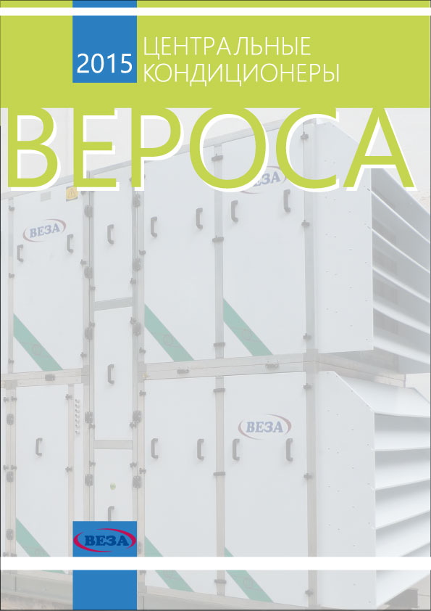

РУКОВОДСТВО
ПО ЭКСПЛУАТАЦИИ
РЕДАКЦИЯ 01. 02. 2016

ВЕРОСА® ООО «ВЕЗА»

Компания оставляет за собой право без предупреждения менять содержание данного РУКОВОДСТВА.

СОДЕРЖАНИЕ
ВЕРОСА® ООО «ВЕЗА»
ВЕРОСА® ООО «ВЕЗА»

1. | ОПИСАНИЕ И РАБОТА |  | 5
 | 1.1 ОПИСАНИЕ И РАБОТА ЦЕНТРАЛЬНОГО КОНДИЦИОНЕРА |  | 5
 | 1.2 ОПИСАНИЕ БЛОКОВ |  | 9
 |  | 1.2.1 БЛОКИ ВЕНТИЛЯТОРНЫЕ | 12
 |  | 1.2.2 БЛОКИ ВОЗДУХОПРИЕМНЫЕ И СМЕСИТЕЛЬНЫЕ | 13
 |  | 1.2.3 БЛОКИ ФИЛЬТРОВ | 13
 |  | 1.2.4 БЛОКИ ВОЗДУХОНАГРЕВАТЕЛЕЙ | 14
 |  | 1.2.5 БЛОКИ ВОЗДУХООХЛАДИТЕЛЕЙ | 16
 |  | 1.2.6 БЛОК ТЕПЛОУТИЛИЗАЦИИ | 16
 |  | 1.2.7 БЛОКИ УВЛАЖНЕНИЯ | 18
 |  | 1.2.8 БЛОК ШУМОГЛУШЕНИЯ | 20
 |  | 1.2.9 КАМЕРА ПРОМЕЖУТОЧНАЯ | 20
 | 1.3 КОМПЛЕКТНОСТЬ |  | 20
 | 1.4 МАРКИРОВКА |  | 21
 | 1.5 УПАКОВКА |  | 21
2 ИНСТРУКЦИЯ ПО МОНТАЖУ,  ПУСКУ И НАСТРОЙКЕ КОНДИЦИОНЕРА И БЛОКОВ |  |  | 22
 | 2.1 ОБЩИЕ УКАЗАНИЯ |  | 22
 | 2.2 МЕРЫ БЕЗОПАСНОСТИ ПРИ ТРАНСПОРТИРОВАНИИ, МОНТАЖЕ И ПРОВЕДЕНИИ ПУСКОНАЛАДОЧНЫХ РАБОТ |  | 22
 | 2.3 ПОДГОТОВКА КОНДИЦИОНЕРА К МОНТАЖУ |  | 23
 | 2.4МОНТАЖ КОНДИЦИОНЕРА |  | 27
 | 2.5 ПОДГОТОВКА К ПУСКУ |  | 44
 | 2.6 ПУСК И НАСТРОЙКА КОНДИЦИОНЕРА |  | 46
3 ЭКСПЛУАТАЦИЯ И ТЕХНИЧЕСКОЕ ОБСЛУЖИВАНИЕ КОНДИЦИОНЕРА |  |  | 47
 | 3.1 МЕРЫ БЕЗОПАСНОСТИ ПРИ ОБСЛУЖИВАНИИ КОНДИЦИОНЕРА И ФУНКЦИОНАЛЬНЫХ БЛОКОВ |  | 47
 | 3.2 ЭКСПЛУАТАЦИЯ И ТЕХНИЧЕСКОЕ ОБСЛУЖИВАНИЕ БЛОКОВ ВЕРОСА |  | 48
 |  | 3.2.1 ВОЗДУШНЫЕ КЛАПАНЫ | 48
 |  | 3.2.2 ФИЛЬТРЫ | 48
 |  | 3.2.3 ТЕПЛООБМЕННИКИ | 51
 |  | 3.2.4 БЛОКИ УВЛАЖНЕНИЯ | 53
 |  | 3.2.5 БЛОКИ ТЕПЛОУТИЛИЗАЦИИ | 54
 |  | 3.2.6 БЛОК ВЕНТИЛЯТОРНЫЙ | 54
 | 3.3 КОНТРОЛЬНЫЕ ИЗМЕРЕНИЯ |  | 57

ВЕРОСА® ООО «ВЕЗА»

4 ТЕХНИЧЕСКОЕ ОБСЛУЖИВАНИЕ КОНДИЦИОНЕРА И БЛОКОВ ПРИ НЕОБХОДИМОСТИ ДЛИТЕЛЬНОГО ПРЕБЫВАНИЯ ОБОРУЛОВАНИЯ В НЕРАБОЧЕМ СОСТОЯНИИ |  | 58
5 СИСТЕМА АВТОМАТИЧЕСКОГО УПРАВЛЕНИЯ |  | 58
6 ТРАНСПОРТИРОВАНИЕ И ХРАНЕНИЕ |  | 67
7 МЕРЫ БЕЗОПАСНОСТИ ПРИ ПОГРУЗОЧНО-РАЗГРУЗОЧНЫХ РАБОТАХ |  | 68
8 ПРИЛОЖЕНИЯ |  | 69
 | 8.1 ДЕМОНТАЖ И УСТАНОВКА ВЕНТИЛЯТОРОВ | 69
 | 8.2 МОНТАЖ КРЫШИ ЦЕНТРАЛЬНОГО КОНДИЦИОНЕРА | 70
 | 8.3 ОРИЕНТАЦИЯ В ТЕХНИЧЕСКОЙ СПЕЦИФИКАЦИИ | 71
 | 8.4 МАРКИРОВКА КАМЕР | 76

Руководство по эксплуатации (РЭ) распространяется на центральные кондиционеры ВЕРОСА, выпускаемые для эксплуатации в закрытых помещениях и на открытом воздухе.
ВЕРОСА® ООО «ВЕЗА»
Настоящее руководство предназначено для эксплуатирующего и обслуживающего персонала и содержит сведения по устройству, монтажу, пуску, эксплуатации и техническому обслуживанию оборудования.
Изготовитель постоянно работает над совершенствованием конструкции и улучшением эксплуатационных характеристик, поэтому в РЭ возможны отличия от поставленного потребителю центрального кондиционера, не влияющие на безопасность, надежность и качество.
Знание конструкции и соблюдение правил, рекомендаций и мер безопасности, установленных РЭ, а также эксплуатационной документацией на комплектующие изделия, входящие в состав кондиционера, являются необходимыми условиями нормальной и безопасной эксплуатации ВЕРОСА.
РЭ должно храниться вблизи оборудования в месте доступном для обслуживающего персонала.

- ОПИСАНИЕ И РАБОТА

1.1 ОПИСАНИЕ И РАБОТА ЦЕНТРАЛЬНОГО КОНДИЦИОНЕРА
Центральные кондиционеры ВЕРОСА предназначены для создания и поддержания в обслуживаемых помещениях промышленных и общественных зданий и сооружений искусственного климата путем подачи в них, специально обработанного воздуха. Центральные кондиционеры позволяют осуществлять все необходимые процессы обработки воздуха – фильтрацию, нагрев, охлаждение, увлажнение, осушку и утилизацию тепла и холода.
Кондиционеры изготавливаются для «стандартных» жилых и промышленных зданий; для «чистых помещений» и производств, требующих качественной обработки воздуха; для медицинских учреждений, объектов здравоохранения, объектов со специальными требованиями по коррозионной стойкости оборудования; для «стандартных» жилых и промышленных зданий с повышенными требованиями по качеству обработки воздуха и энергосбережению; для наружного монтажа; для метрополитена; исполнение «Для АЭС».
Воздухопроизводительность центральных кондиционеров в зависимости от типоразмера и реализуемых в нем функций находится в пределах 1 000...130 000 м³/ч.
Кондиционеры имеют модульную структуру и набираются из функциональных блоков различного назначения, имеющих унифицированные присоединительные размеры (ширина-высота), либо поставляются в виде моноблоков типа «фильтр + воздухонагреватель», «клапан + фильтр + воздухонагреватель» и т.п. Габаритные размеры кондиционеров ВЕРОСА по длине определяются набором блоков для каждого конкретного заказа.
Центральные кондиционеры серий ВЕРОСА-300 и ВЕРОСА-500 блоки и моноблоки кондиционеров поставляются в собранном виде. Центральные кондиционеры серии ВЕРОСА-700 транспортируются в виде комплекта узлов и деталей, сборка которых производится на месте эксплуатации.
Кондиционеры и блоки устанавливаются на металлическую опорную раму, являющуюся конструктивным элементом поставляемых изделий.
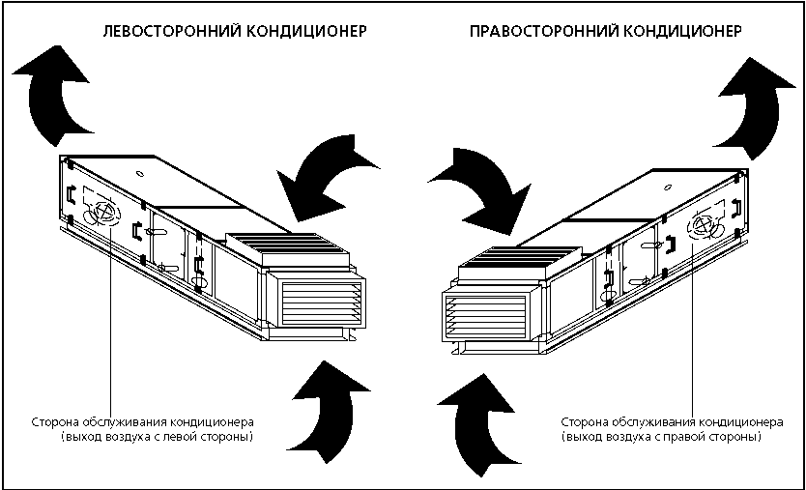
Каркасно-панельная конструкция кондиционеров с унифицированными присоединительными размерами дает возможность компоновать блоки в любом наборе в зависимости от заданной потребителем технологии обработки воздуха. Конструкция блоков обеспечивает возможность сборки кондиционеров в правом или левом исполнении. Кондиционеры считаются изготовленными в правом (левом) исполнении, если перемещаемым по ним воздух движется слева направо (справа налево), если смотреть на них со стороны обслуживания.
ВЕРОСА® ООО «ВЕЗА»

Основные параметры кондиционеров приведены на рисунке 1.
РИСУНОК 1. Основные параметры ВЕРОСА
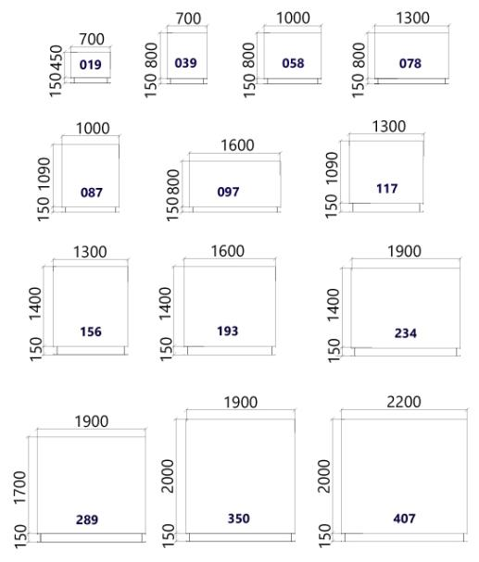
Основные габаритные размеры ЦК серии ВЕРОСА-300

ВЕРОСА® ООО «ВЕЗА»
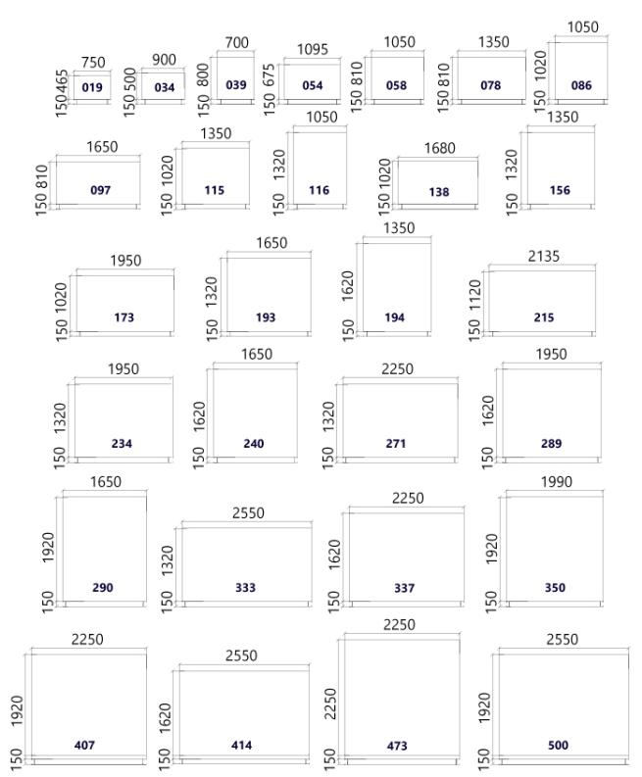
Основные габаритные размеры ЦК серии ВЕРОСА-500
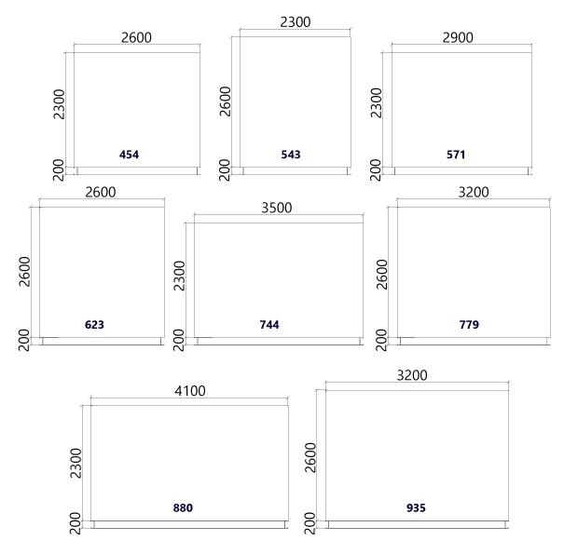
ВЕРОСА® ООО «ВЕЗА»
Основные габаритные размеры ЦК серии ВЕРОСА-700

Габаритные размеры блоков по высоте приведены без учета высоты опорных рам кондиционеров и высоты бака камеры орошения.
Стандартные высоты опорных рам кондиционеров:
► серии ВЕРОСА-300 – высота 150 мм;
► серии ВЕРОСА-500 – высота 150 мм;
► серии ВЕРОСА -700 – высота 200 мм.
Высота рамы камеры орошения до 365 мм.
Кондиционеры в исполнениях для «чистых помещений» и производств и наружного монтажа имеют одинаковые габаритные размеры и номинальную производительность по воздуху.
Во взрывозащищенном исполнении могут быть изготовлены кондиционеры ВЕРОСА для «стандартных» жилых и промышленных зданий, для «чистых помещений» и производств и для наружного монтажа.

1.2 ОПИСАНИЕ И РАБОТА БЛОКОВ
ВЕРОСА® ООО «ВЕЗА»
Перечень наименований отдельных блоков центральных кондиционеров ВЕРОСА и их условные изображения приведены в таблице 1.
Корпуса функциональных блоков выполнены в виде каркаса (рис. 2) из ригелей и стоек специального профиля, соединенных между собой угловыми элементами.

Рисунок 2. КАРКАС БЛОКА ВЕРОСА
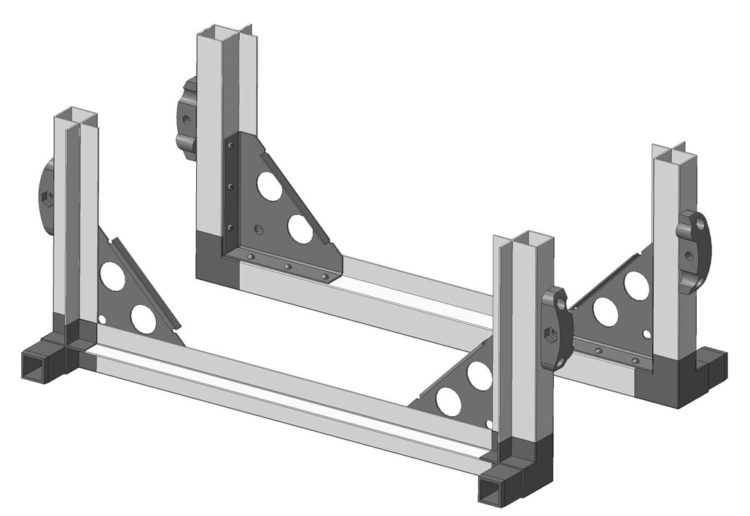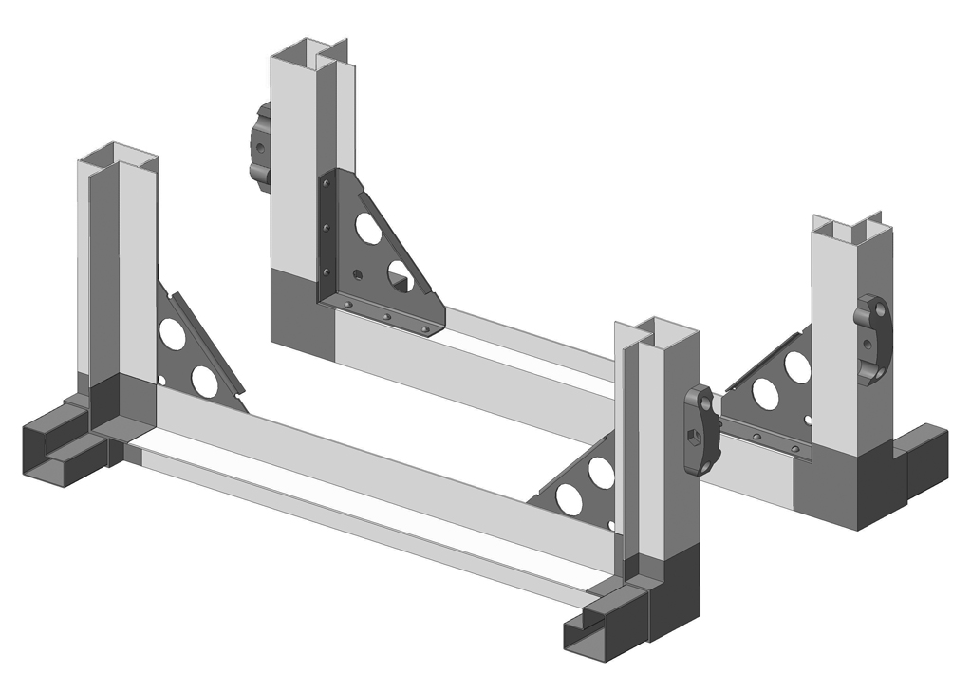
ВЕРОСА-300
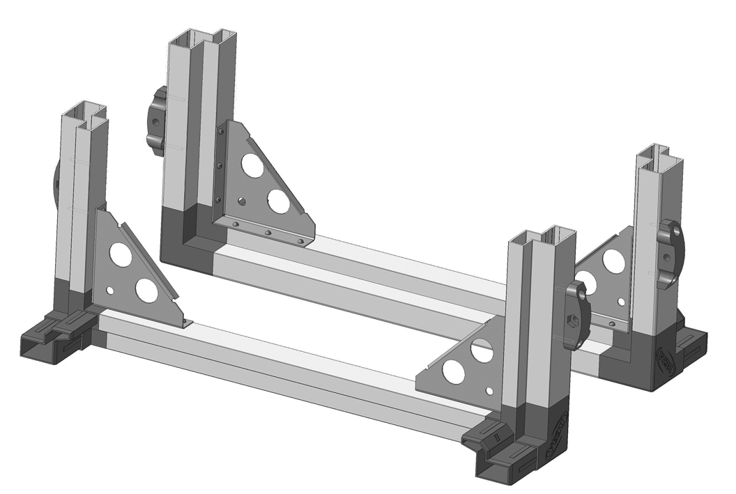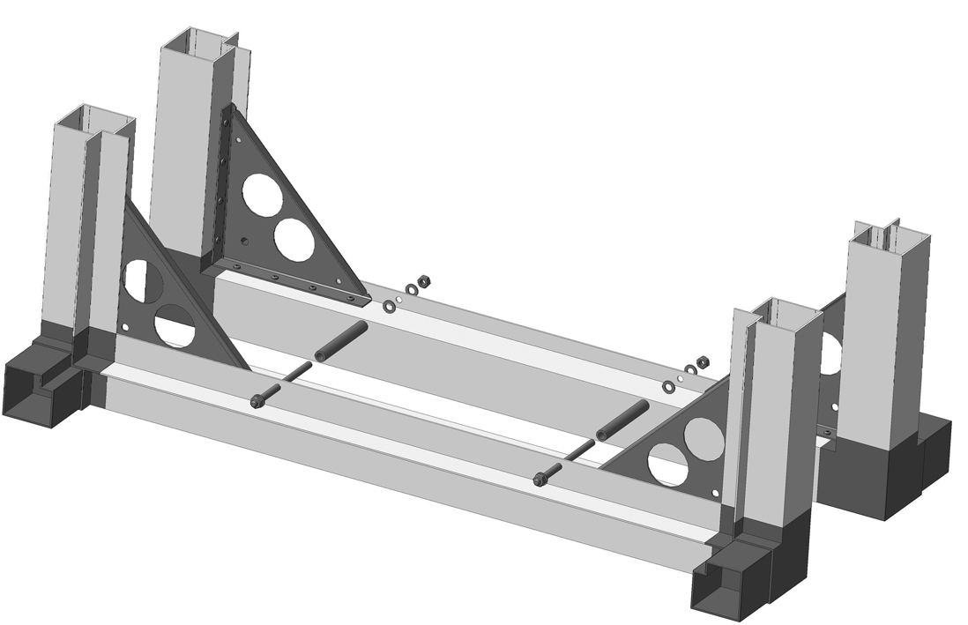
ВЕРОСА-500 ВЕРОСА-700

В качестве наружного ограждения служат несъемные или открывающиеся на петлях со стороны обслуживания, теплоизолированные панели.
Панели выполнены в виде «сэндвичей» из листовой стали с отбортовками, образующими короб, заполненный внутри тепло-звуко-изолирующим материалом с низким коэффициентом теплопроводности и высокими звукоизоляционными качествами. В зависимости от назначения ЦК предусмотрены варианты исполнения корпуса по применяемым материалам: оцинкованная листовая сталь, листовая сталь с порошковым покрытием, нержавеющая сталь.
Между собой блоки кондиционера соединяются болтами и специальными стягивающими устройствами, что обеспечивает изделию достаточную жесткость, а установка панелей и соединение блоков через уплотняющие прокладки позволяет добиться надлежащей герметичности внутреннего объема. Размещение секций на раме также улучшает их прочностные характеристики.
Установка для наружного монтажа конструктивно отличается порошковым покрытием ограждающих панелей (с наружной стороны), дополнительной герметизацией, наличием крыши из листов оцинкованной стали и наличием воздухозаборного узла перед входным клапаном, защищающими кондиционер от прямого попадания дождевой влаги.
Во взрывозащищенном центральном кондиционере используются взрывозащищенный вентилятор типа ВОСК (ТУ 4861-044-40149153-03), взрывозащищенные клапаны типа ГЕРМИК (ТУ 4863-135-40149153-2009) и взрывозащищенный электрокалорифер ЭКВО (ТУ 3442-159-40149153-2011).
Таблица 1. Перечень и условные изображения основных функциональных блоков
ВЕРОСА® ООО «ВЕЗА»

Наименование и условные обозначения |  |  |  | Назначение | Применение
Блок вентилятора |  |  | 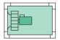 | Перемещение воздуха в кондиционере и подача в обслуживаемые помещения
Блок приемно-смесительный |  | с 1-м вертикальным клапаном | 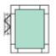 | Прием, регулирование объема и распределение по живому сечению кондиционера наружного и рециркуляционного воздуха
 |  | с 1-м горизонтальным клапаном | 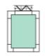
 |  | с 2-мя клапанами | 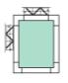
Блок фильтров |  | грубой очистки панельный и карманный до G3 | 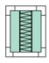 | очистка воздуха | возможна их последовательная или разнесенная установка
 |  | грубой и тонкой очистки карманный до F9 | 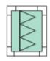 | очистка воздуха | возможна их последовательная или разнесенная установка
Блок воздухонагревателя жидкостный |  |  | 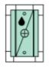 | нагрев воздуха | теплоноситель: горячая вода, пар электроэнергия
Блок воздухонагревателя электрический |  |  | 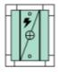 | нагрев воздуха | теплоноситель: горячая вода, пар электроэнергия
Блок воздухоохладителя (с сепаратором и поддоном) |  |  | 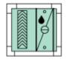 | охлаждение и осушение воздуха, сепарация и удаление капельной влаги | хладоноситель: холодная вода, хладагенты
Блок воздухоохладителя с непосредственным испарением |  |  | 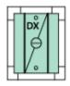 | совместная работа с холодильной машиной | хладагент: фреон
Блок воздухоохладителя компрессорно-испарительный ВКИ  ВЕРОСА® ООО «ВЕЗА» |  |  | 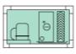
Блок теплоутилизации | на теплообменниках |  | 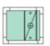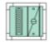 | утилизация тепла | промежуточный теплоноситель
Блок теплоутилизации | пластинчатый рекуперативный |  | 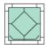 | утилизация тепла
Блок теплоутилизации | вращающийся рекуперативный |  | 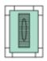 | утилизация тепла
Блок увлажнения | форсуночное увлажнение |  | 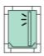 |  | повысительный насос монтируется вне кондиционера
Блок увлажнения | сотового увлажнения |  | 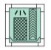 | тепловлажностная обработка воздуха | циркуляционный насос смонтирован внутри блока
Блок увлажнения | парового увлажнения |  | 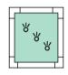 |  | парогенератор монтируется вне кондиционера
Блок шумоглушения |  |  | 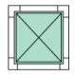 | снижение аэродинамического шума | устанавливается как на выходе воздуха из кондиционера, так и на входе
Блок-камера промежуточная |  |  | 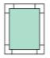 | формирование потока воздуха в т.ч. поворота (при необходимости) и техническое обслуживание соседних секций

1.2.1 БЛОКИ ВЕНТИЛЯТОРНЫЕ
ВЕРОСА® ООО «ВЕЗА»
Блок вентилятора предназначен для перемещения воздуха в центральном кондиционере и подачи его в обслуживаемые помещения.
Вентиляторные блоки могут комплектоваться:
► радиальным вентилятором двухстороннего всасывания с клиноременной передачей и рабочими колесами, имеющими вперед или назад загнутые лопатки при одинаковых спиральных корпусах и одинаковых квадратных сечениях выходных отверстий;
► вентиляторами радиальными с загнутыми назад лопатками рабочего колеса типа ВОСК, выполненные в виде «свободного колеса» без спирального корпуса.
Для снижения вибрации, передаваемой от вентилятора на каркас кондиционера, вентилятор установлен на резиновых или пружинных виброизоляторах и присоединяется к корпусу через мягкую вставку. Для ввода кабеля питания электродвигателя в сервисной панели корпуса имеется сальник.
Блок вентиляторный выпускается в модификациях «выхлоп по оси», «выхлоп вверх», «выхлоп в сторону» (только для ВОСК), «выхлоп вниз» (только для двустороннего вентилятора). Блок с ВОСК – см. рис. 3 , блок с двусторонним вентилятором – см. рис.4.
Рисунок 3. БЛОК вентиляторный с ВОСК
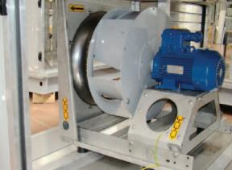
Рисунок 4. БЛОК С ДВУСТОРОННИМ ВЕНТИЛЯТОРОМ
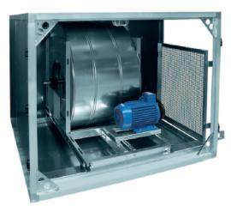

Тип электродвигателя вентилятора, а также тип приводных ремней и шкивов для двусторонних вентиляторов, указаны в паспорте на ВЕРОСА в разделе «Вентилятор».
Аэродинамические характеристики вентилятора входят в состав эксплуатационной документации и определяются типом встроенного вентилятора.
ВЕРОСА® ООО «ВЕЗА»
1.2.2 БЛОКИ ВОЗДУХОПРИЕМНЫЕ И СМЕСИТЕЛЬНЫЕ
Предназначены для приема и/или смешения воздуха, поступающего в центральный кондиционер. Основным конструктивным элементом являются клапаны (до 3-х шт.), количество которых определяется назначением конкретного блока. Все клапаны выполнены по единой схеме и состоят из корпуса и поворотных лопаток, уплотнений и привода. Уплотнение лопаток между собой и корпусом обеспечиваются резиновым профилем.
Выходная ось механизма регулирования (квадратного сечения размером 12х12 мм или круглого Ø15 мм) может быть расположена на любой из лопаток с каждой стороны блока.
Клапаны могут оснащаться ручным или электрическим приводом для режимов плавного или двухпозиционного (закрыто – открыто) регулирования, а также приводом с пружинным возвратом, обеспечивающим аварийное отсечение воздушного потока при отключении электропитания.
Блок клапана размещается первым по ходу движения воздуха и должен подсоединяться к воздухозаборной шахте или заменяющему ее устройству через жесткую или мягкую вставку, которые потребитель заказывает дополнительно.
Выпускаются следующие конструктивные исполнения блоков приемно-смесительных (рис. 5):
► блок с 1-м вертикальным клапаном (клапан расположен в торце или с боку);
► блок с 1-м горизонтальным клапаном;
► блок с 2-мя (вертикальным и горизонтальным) клапанами.

1.2.3 БЛОКИ ФИЛЬТРОВ
Блоки фильтров предназначены для очистки воздуха, поступающего в центральный кондиционер, от атмосферной пыли, содержащейся в обрабатываемом воздухе.
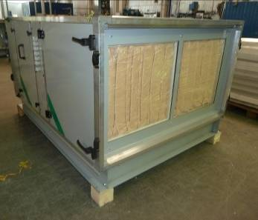Выпускаются в 2-х конструктивных исполнениях: БЛОК ФИЛЬТРА ВОЗДУШНОГО ПАНЕЛЬНОГО и БЛОК ФИЛЬТРА ВОЗДУШНОГО КАРМАННОГО (рис. 5).
Рисунок 5. БЛОК ФИЛЬТРА ВОЗДУШНОГО

Панельные фильтры предназначены для очистки атмосферного или рециркуляционного воздуха при среднегодовой запыленности более 1 мг/м³, дисперсности частиц более 10 мкм и эффективности очистки не выше 80%.
ВЕРОСА® ООО «ВЕЗА»
В качестве фильтрующих материалов этих фильтрах используют пенополиуретановые или металлические гофрированные сетки, а также ткань и стекловолокнистый материал. Панельные фильтры производят грубую очистку воздуха и соответствуют классу G3 и G4 по ГОСТ Р 51251-99 (EN 779:2002).
Карманные фильтры имеют более развитую фильтрующую поверхность и служат для очистки атмосферного или рециркуляционного воздуха при запыленности в пределах 0,5...1,0 мг/м³ (блоки грубой очистки) или менее 0.5 мг/м³ (блоки тонкой очистки). Карманы этих фильтров изготавливаются из различных материалов в двух исполнениях – нормальной и увеличенной длины. Эффективность очистки – до 95%.
Карманные фильтры соответствуют классам G4 – F9 вышеуказанного ГОСТа.
Панельные фильтрующие элементы устанавливаются в направляющие.
Карманные фильтрующие элементы в зависимости от класса фильтрации устанавливаются в направляющие или в монтажные рамки, составляющие фильтрующую панель, и крепятся при помощи специальных пружин. В центральных кондиционерах серий ВЕРОСА-300 и ВЕРОСА-500 фильтрующая панель вводится в корпус блока по направляющим через боковую стенку блока, выполненную в виде двери. В кондиционерах серии ВЕРОСА-700 большей производительности фильтрующая панель собирается внутри корпуса.
В процессе работы в материале фильтров накапливается уловленная из воздуха пыль. При этом аэродинамическое сопротивление фильтра возрастает. После достижения предельно допустимого сопротивления фильтры нужно регенерировать или заменить.

1.2.4 БЛОКИ ВОЗДУХОНАГРЕВАТЕЛЕЙ
Предназначены для нагрева воздуха в центральных кондиционерах за счет вынужденной конвекции через поверхностные теплообменные элементы теплообменника. Конструктивно блоки воздухонагревателей разделяются на ВОДЯНЫЕ, ПАРОВЫЕ, ФРЕОНОВЫЕ И ЭЛЕКТРИЧЕСКИЕ.
Выбор типа воздухонагревателя зависит от выбранного заказчиком энергоносителя – вода, пар, хладон или электроэнергия.
Блоки предназначены для горизонтального течения воздуха. Воздухонагреватель установлен вертикально на специальных направляющих, позволяющих выдвигать его для осмотра, очистки и ремонта.
В качестве теплообменников в ВОДЯНЫХ ВОЗДУХОНАГРЕВАТЕЛЯХ (рис. 7, слева) применяются медно-алюминиевые или нержавеющие пластинчатые конструктивные элементы, состоящие из медных или нержавеющих труб, оребренных гофрированными пластинами из алюминиевой или медной фольги. Теплоноситель подается в трубки, а воздух перемещается в щелевых каналах, контактируя с пластинами и трубами. В качестве теплоносителя используется горячая и перегретая вода с температурой не более 180° С и давлением до 1,6 МПа.
В ПАРОВЫХ ВОЗДУХОНАГРЕВАТЕЛЯХ (см. рис. 6) в качестве теплоносителя используется насыщенный или перегретый пар давлением до 1,5 МПа.

Рисунок 6. ПАРОВОЙ ВОЗДУХОНАГРЕВАТЕЛЬ
ВЕРОСА® ООО «ВЕЗА»
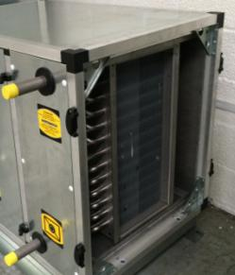

Конструкция водяного воздухонагревателя принципиально позволяет обеспечить как прямоточную (направление движения воздуха и теплоносителя совпадают), так противоточную (направления противоположны) схему движения воздуха и теплоносителя. При выборе схемы кондиционера следует руководствоваться следующими соображениями: работа в противоточном режиме снижает потребляемую тепловую мощность до 10%, а использование прямоточной схемы позволяет существенно уменьшить риск размораживания теплообменника. При температуре воздуха на входе в воздухонагреватель выше минус 15° С целесообразно применять противоточную схему, как обеспечивающую наиболее эффективный теплосъем, а при более низких температурах – прямоточную, как более безопасную.
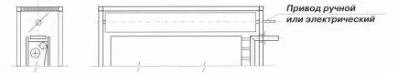
Блоки водяных и паровых воздухонагревателей могут выпускаться в модификации, включающей ОБВОДНОЙ канал (рис. 7), что расширяет возможности регулировки кондиционера по теплопроизводительности (особенно для паровых воздухонагревателей). Заслонка в обводном канале содержит от 1 до 4 лопаток и управляется ручным или электрическим приводом.
Рисунок 7. ОБВОДНОЙ КАНАЛ

В электрических воздухонагревателях (электрокалориферах) (рис.8) нагрев воздуха осуществляется оребренными трубчатыми электронагревателями (ТЭН) с напряжением питания 220 В, соединенными между собой «звездой» в группы, которые могут включаться ступенями. Электронагреватели внутри секции соединены параллельно.
Температура на поверхности оребрения нагревателей не превышает 190° С.

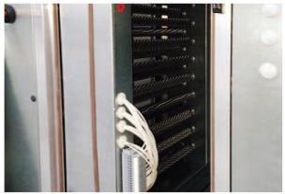
Рисунок 8. БЛОК ВОЗДУХОНАГРЕВАТЕЛЯ ЭЛЕКТРИЧЕСКОГО
ВЕРОСА® ООО «ВЕЗА»

Для защиты от перегрева используется реле температуры ТРМ-11 или аналогичное. Степень защиты от поражения электрическим током соответствует классу 1 по ГОСТ 12.2.007.0-75.

1.2.5 БЛОКИ ВОЗДУХООХЛАДИТЕЛЕЙ
Предназначены для охлаждения (осушения) воздуха за счет вынужденной его конвекции в медно-алюминиевых пластинчатых теплообменниках, описание которых дано в предыдущем разделе. Воздухоохладитель оборудуется каплеуловителем для отделения влаги от обрабатываемого воздуха и поддоном со сливным патрубком для сбора и отвода сконденсированной влаги. Поддон оснащен водяным затвором (соединителем типа «сифон»). Блоки выпускаются в двух модификациях: С ВОДЯНЫМ ОХЛАЖДЕНИЕМ и С НЕПОСРЕДСТВЕННЫМ ИСПАРЕНИЕМ ХЛАДАГЕНТА (ФРЕОНОВЫЙ ОХЛАДИТЕЛЬ).
Для водяных воздухоохладителей рекомендуемая температура воды находится в диапазоне 2...8 °С.
Максимальное рабочее давление воздухоохладителя с непосредственным испарением – 2,2 МПа.

1.2.6 БЛОКИ ТЕПЛОУТИЛИЗАЦИИ
Предназначены для утилизации тепловой энергии вентиляционных выбросов. Выпускаются в 3-х конструктивных исполнениях.
1 ТЕПЛОУТИЛИЗАТОР С ПРОМЕЖУТОЧНЫМ ТЕПЛОНОСИТЕЛЕМ (рис 9) применяют в системах, где недопустимо смешение потоков воздуха, а также при больших расстояниях между приточной и вытяжной установками.
Тепловая энергия транспортируется посредством теплоносителя – антифриза на основе водных растворов гликоля и этиленгликоля различных концентраций.
Применяются вышеописанные блоки воздухонагревателя и воздухоохладителя.

ДОСТОИНСТВА:
► полное разделение приточного и удаляемого потоков воздуха;
► высокая степень утилизации тепловой энергии удаляемого воздуха (до50%);
► простота установки и монтажа.

ВЕРОСА® ООО «ВЕЗА»
Рисунок 9. ТЕПЛОУТИЛИЗАТОР С ПРОМЕЖУТОЧНЫМ ТЕПЛОНОСИТЕЛЕМ
С ВОЗМОЖНЫМ ВАРИАНТОМ ОБВЯЗКИ
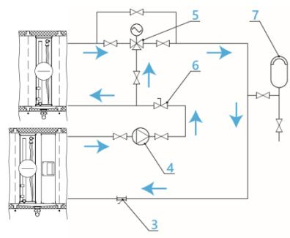
1. теплообменник-нагреватель (приток); 2. теплообменник-охладитель (вытяжка); 3. фильтр-грязевик;
4. циркуляционный насос; 5. клапан трехходовой с электроприводом;
6. балансировочный клапан; 7. мембранный расширительный бак
Примечание: соединительная арматура и насос не входят в комплект поставки.

По дополнительному заказу комплектуются промежуточным баком, циркуляционным насосом и трехходовым клапаном с электроприводом.
2. БЛОК С ПЛАСТИНЧАТЫМ ТЕПЛОУТИЛИЗАТОРОМ (рис. 10) – утилизация тепла происходит за счет теплопереноса через стенки пластинчатого теплообменника, выполненного в виде совмещенных волнообразных пластин, через каналы которых, образованные «волнами», проходят, не смешиваясь, воздушные потоки вытяжной и приточной вентсистем, передавая тепловую энергию через стенки соприкасающихся пластин.
Применяются в случае совместного монтажа приточной и вытяжной систем. Эффективность утилизации пластинчатого теплоутилизатора может достигать 75%.
3. БЛОК С ВРАЩАЮЩИМСЯ ТЕПЛОУТИЛИЗАТОРОМ (рис 14) применяется при совместной компоновке приточной и вытяжной систем и допустимом смешении приточного воздуха с выбросным.
Теплообмен происходит в результате аккумуляции тепла вращающейся регенеративной «насадкой». Насадка представляет собой гофрированный алюминиевый лист, свернутый так, чтобы были созданы каналы для горизонтального протекания воздуха. Изготовленная в форме колеса, она вращается двигателем с редуктором и ременной передачей.
Вращающийся теплообменник имеет самую большую эффективность теплоутилизации – до 80%.
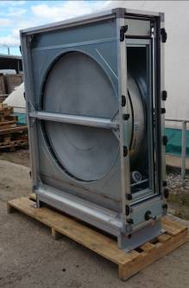Перед и после блока вращающегося теплоутилизатора необходимо предусмотреть промежуточные секции для его обслуживания.
ВЕРОСА® ООО «ВЕЗА»
Рисунок 10. БЛОК С ВРАЩАЮЩИМСЯ ТЕПЛОУТИЛИЗАТОРОМ

1.2.7 БЛОКИ УВЛАЖНЕНИЯ
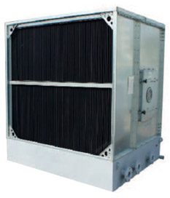
Предназначены для увлажнения обрабатываемого воздуха и выпускаются в трех конструктивных исполнениях: форсуночное орошение, сотовое увлажнение, паровое увлажнение.
Рисунок 11. БЛОК ФОРСУНОЧНОГО УВЛАЖНЕНИЯ

БЛОК-КАМЕРА ФОРСУНОЧНОГО ОРОШЕНИЯ (рис.11) предназначена для испарительного охлаждения и увлажнения воздуха и изготавливается в трех модификациях по коэффициенту адиабатической эффективности – 65%, 85% и 95% - для каждого центрального кондиционера, начиная с ВЕРОСА- 117 , что обеспечивается соответствующим фиксированным расходом воды через форсунки. Направление распыла воды из форсунки – навстречу воздушному потоку. Требуемый расход воды и давление перед форсунками обеспечивают установкой дросселя или иным способом при проектировании или наладке сети водоснабжения. На входе и выходе из камеры орошения установлены сепараторы – каплеуловители, обеспечивающие удерживание капель в пределах камеры орошения.
Бак вынесен за габариты камеры. Панель со стороны обслуживания снабжена смотровым окном для контроля работы оросительной системы.
ВЕРОСА® ООО «ВЕЗА»
По дополнительному заказу блок-камера орошения может быть укомплектована насосом и (или) трубной внешней обвязкой.

БЛОК СОТОВОГО УВЛАЖНЕНИЯ (рис. 12) также имеет три исполнения, отличающихся коэффициентом адиабатической эффективности (65%, 85% и 95%).
Рисунок 12. БЛОК СОТОВОГО УВЛАЖНЕНИЯ
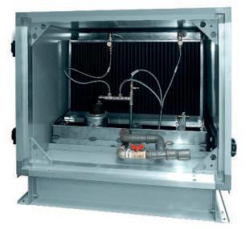
Состоит из корпуса, сотового увлажнителя в виде кассет, собираемых из гофрированных гигроскопических листов, бака – поддона, циркуляционной системы водоснабжения, содержащей трубопроводы для подвода воды к кассетам увлажнения и для слива воды из бака. Вода, поступающая в блок из водопроводной сети, должна быть отфильтрована для защиты сотовых кассет от загрязнения. Регулярный слив воды позволяет поддерживать на допустимом уровне концентрацию солей и минералов в баке. Корпус со стороны зоны обслуживания имеет дверь, съемные панель и стойку. Через панель проходит трубопровод подвода и слива воды из бака.
Над сотовыми кассетами располагается оросительный водораспределитель, через который на кассеты подается орошающая вода, стекающая в поддон после прохождения по поверхности гигроскопических листов. Для предотвращения уноса капель воды потоком воздуха на выходе из камеры орошения установлен каплеуловитель.
В типоразмерах центральных кондиционеров ВЕРОСА менее 454 сотовый увлажнитель устанавливается на направляющих и может выдвигаться из корпуса для осмотра и обслуживания; в центральных кондиционерах типоразмера от 454 и более, сотовые увлажнители поставляются в разобранном виде и собираются на месте монтажа кондиционера.
Для защиты кассет увлажнения от засорения инородными частицами поступающий воздух должен быть отфильтрован до степени не ниже G3. Если в воздухе содержатся органические примеси, необходимо использовать фильтры более тонкой очистки.

БЛОК ПАРОВОГО УВЛАЖНЕНИЯ предназначен для увлажнения обрабатываемого воздуха, в том числе и в тех случаях, когда форсуночные и сотовые увлажнители не способны обеспечить требуемую влагопроизводительность.
ВЕРОСА® ООО «ВЕЗА»
Состоит из камеры парового увлажнения, располагаемой обычно последней по ходу воздуха, и парогенератора, установленного вне кондиционера и соединенного с парораспределительным устройством камеры шлангами паропроводов.
В зависимости от мощности парогенераторы могут состоять из одной или нескольких секций. Парогенератор полностью автономен, поставляется в комплекте со шлангами паропроводов, конденсатоотводом, датчиком влажности и шкафом управления.
Парогенераторы могут вырабатывать 30, 50, 75 и 100 % пара от номинальной величины, при этом не рекомендуется эксплуатировать их на уровне свыше 75%.
Увлажнение воздуха сухим перегретым паром имеет ряд достоинств:
► быстрое смешивание водяных паров с воздухом и легко регулируемое количество впрыскиваемого пара позволяет очень точно регулировать влажность воздуха;
► сухой перегретый пар не содержит минеральных частиц и бактерий;
► консервация парового увлажнителя сведена к минимуму.

1.2.8 БЛОК ШУМОГЛУШЕНИЯ
Предназначен для глушения аэродинамического и механического шума от работающего оборудования кондиционера. Содержит продольные элементы (пластины) шумоглушителей заданной длины.
Шумоглушители применяют как на входе воздуха в кондиционер, так и на выходе из него. В последнем случае между вентиляторным блоком и блоком шумоглушения располагается промежуточная секция для распределения потока воздуха из выхлопного патрубка вентилятора.

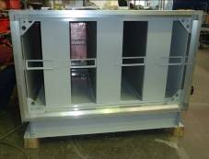Рисунок 13. БЛОК ШУМОГЛУШЕНИЯ

1.2.9 КАМЕРА ПРОМЕЖУТОЧНАЯ
Используется для переформирования воздушного потока, изменения его направления, а также для обслуживания оборудования в кондиционере. Лицевая панель может быть выполнена в виде двери или съемной панели для обеспечения доступа.

1.3 КОМПЛЕКТНОСТЬ
В комплект поставки входят:
- упакованный ЦК, состоящий из набора блоков и вспомогательного оборудования в соответствии с заказом;
- комплект принадлежностей, метизов и уплотнительных материалов, необходимых для сборки ЦК;
ВЕРОСА® ООО «ВЕЗА»
- сопроводительная техническая документация, уложенная в пластиковый пакет, который наклеен или вложен в дверцу вентиляторной секции, которая содержит:
- настоящее РЭ;
- техническую документацию другого комплектно поставляемого оборудования;
- паспорт.

1.4 МАРКИРОВКА
Таблички, этикетки потребительской маркировки и схема заказанного кондиционера укреплены на корпусах блоков кондиционера на видном месте со стороны зоны обслуживания.
Транспортная маркировка наносится на щиты или доски упаковки.

1.5 УПАКОВКА
1.5.1 Кондиционеры могут поставляться в собранном виде на опорной раме, если габариты кондиционеров позволяют их транспортирование. Кондиционеры могут поставляться в виде раздельных блоков или группы блоков, собранных в грузовые места. Типоразмеры 453, 623, 779, 935 серии ВЕРОСА 700 поставляются разобранные, в виде отдельных узлов и деталей.
1.5.2 Количество грузовых мест и их состав указываются в упаковочной документации.
1.5.3 В зависимости от места поставки и требования заказчика используются следующие виды упаковки:
► деревянные ящики;
► коробки из гофрированного картона с частичной деревянной обрешеткой или без нее;
► обтяжка со всех сторон, кроме нижней, полиэтиленовой пленкой (стретч-пленка), укрепленной клеевой лентой.
1.5.4 Отверстия присоединительных патрубков теплообменников блоков воздухонагревателей и воздухоохладителей должны быть закрыты временными заглушками, а съемные панели и двери закрыты.
1.5.5 Для ЦК в наружном исполнении, отдельным упаковочным местом, поставляется крыша из оцинкованного стального метала.
1.5.5 Условия хранения в части воздействия климатических факторов должны соответствовать группе условий хранения 6 по ГОСТ 15150; условия транспортирования – группе 9 по ГОСТ 15150.
1.5.6 Паспорт, эксплуатационная документация, а также комплект метизов и уплотнительных материалов для сборки кондиционеров в заклеенных полиэтиленовых пакетах укрепляются внутри вентиляторного блока.

2. ИНСТРУКЦИЯ ПО МОНТАЖУ, ПУСКУ И НАСТРОЙКЕ
ВЕРОСА® ООО «ВЕЗА»
КОНДИЦИОНЕРА И БЛОКОВ

  - ОБЩИЕ УКАЗАНИЯ
2.1.1 Перед монтажом осмотреть блоки для выявления и устранения возможных повреждений, полученных при транспортировании и хранении.
2.1.2 В каждом блоке проверить надежность затяжки болтовых соединений.
2.1.3 Требуемый уровень специальной подготовки обслуживающего персонала:
Обслуживание, чистку и ремонт ЦК может производить только надлежаще проинструктированный и обученный квалифицированный персонал.
Особенно важно обращать внимание на существующие предупреждения по технике безопасности и предупреждения, несоблюдение которых может стать причиной получения травм людьми, повреждений, возможной поломки ЦК или окружающего его оборудования.
На объекте, где установлен ЦК, обязан быть обученный обслуживающий персонал или должно быть обеспечено обучение персонала, который будет обслуживать, и ремонтировать ЦК, ознакомление их с настоящим РЭ и со всеми предписаниями и нормами, которые касаются эксплуатации ЦК, прежде всего, по технике безопасности.
Перед монтажом и первым запуском данное РЭ должно быть прочитано всеми лицами, осуществляющими монтаж, первый запуск и эксплуатацию ЦК.
При монтаже, электрическом подключении, введении в эксплуатацию, ремонте и обслуживании ЦК необходимо соблюдать действующие нормы, предписания по технике безопасности и общие установленные технические правила.
Монтаж, подключение к электросети, введение ЦК в эксплуатацию, ремонт, обслуживание может производить только физическое или юридическое лицо, имеющее соответствующие разрешения.

2.2 МЕРЫ БЕЗОПАСНОСТИ ПРИ ТРАНСПОРТИРОВАНИИ,
МОНТАЖЕ И ПРОВЕДЕНИИ ПУСКОНАЛАДОЧНЫХ РАБОТ

2.2.1 Погрузочно-разгрузочные работы должны выполняться в соответствии с требованиями ГОСТ 12.3.009 и ГОСТ 12.3.020, «Правилами охраны труда при погрузочно-разгрузочных работах и размещении грузов» ПОТ РМ 007 и разделом 7 настоящего руководства по эксплуатации.
2.2.2 Монтаж и пусконаладочные работы должны выполняться в соответствии с требованиями «Межотраслевых Правил по охране труда (правила безопасности) при эксплуатации электроустановок» ПОТ РМ-016-2001/РД 153-34.0-03.150-00. Электромонтажные работы должны выполняться в соответствии с требованиями ГОСТ 113.032, НПАОП 40.1-1.21, НПАОП 40.1-1.32 и ГОСТ Р 55026-2012 (для взрывозащищенных вентиляторов).
2.2.3 Вращающиеся части вентиляторов и движущиеся части приводов должны быть закрыты от случайного доступа персонала и попадания в них посторонних предметов.
2.2.4 При работе с фильтрующим материалом, в местах его хранения и вблизи воздушных фильтров запрещается пользоваться открытым огнем, производить сварочные работы, курить.
2.2.5 Работы с запыленными воздушными фильтрами необходимо проводить с использованием средств индивидуальной защиты по ГОСТ 12.4.041.
2.2.6 При монтаже и пусконаладочных работах должны учитываться требования ГОСТ 12.4.021.
ВЕРОСА® ООО «ВЕЗА»
2.2.7 Электрокалорифер, пароувлажнитель и теплоноситель являются опасными рабочими средами и оборудованием.
2.2.8 При контроле, чистке и ремонте оборудование должно быть отключено от электрического напряжения. Должна быть закрыта подача теплоносителя в теплообменники. Работы с водяными нагревателями можно начинать только после их остывания до температуры менее +40° C.
2.2.9 НЕЛЬЗЯ открывать и проникать в ЦК во время работы! Необходимо дождаться полной остановки всех вращающихся частей.
2.2.10 При сливе теплоносителя из теплообменника температура теплоносителя должна быть ниже +40° C.
2.2.11 Вентиляторы должны быть закреплены на виброизоляторах. Кабели электрических соединений и заземления не должны препятствовать свободному вращению вентиляторов. Кабели электрических соединений не должны иметь петель после монтажа. Перед первым запуском проверить все кабели на наличие возможных повреждений при монтаже.
2.2.12 Вентиляторы должны включаться только при закрытых съемных панелях.
2.2.13 В течение всего срока службы ЦК необходимо поддерживать маркировочные таблички в целости и чистоте. ВНИМАНИЕ! При чистке кондиционера растворители могут повредить маркировочные таблички!
2.2.14 При чистке ЦК необходимо обращать внимание на то, чтобы не вдыхалась пыль из фильтров и других компонентов, которая может содержать аллергены, грибки и бактерии.
2.2.15 Свободные части одежды вблизи всасывающих отверстий и ременных приводов могут привести к тяжелым травмам!
2.2.16 ЦК запрещено использовать в рабочих условиях, отличающихся от тех, для которых ЦК предназначены. За возможный ущерб, вызванный неправильным использованием, производитель ответственности не несет. Неполадки, которые могут снизить уровень безопасности, должны устраняться немедленно.
2.2.17 При транспортировке и перемещении, отдельные секции или весь ЦК должен перевозиться только при помощи высокоподъемных погрузчиков. В теплообменниках не должно быть теплоносителей.
2.2.18 Изменения и переделывание ЦК, которые могли бы повлиять на безопасность при эксплуатации, без согласия производителя, производить запрещено. При этом также перестают действовать условия гарантии.
2.2.19 При эксплуатации установок должны быть соблюдены указания настоящего РЭ или условия, согласованные с производителем для нестандартного исполнения.

2.3 ПОДГОТОВКА КОНДИЦИОНЕРА К МОНТАЖУ
2.3.1 Порядок транспортирования от места получения
Для транспортирования кондиционера и блоков следует подбирать транспорт и механизмы с соответствующей грузоподъемностью. Все данные о массе и габаритах упакованных кондиционеров и блоках указаны в упаковочных листах и в схемах, наклеенных на внешнюю сторону упаковки или непосредственно на корпус блока кондиционера, если для упаковки используется полиэтиленовая пленка.
Упакованные кондиционеры и блоки следует транспортировать только в положении нормальной работы. При упаковке для хранения и транспортировки допускается установка блоков в 2 яруса для ВЕРОСА 019-078. На втором ярусе могут располагаться любые блоки, кроме блоков нагревателя, охладителя, вентагрегата, как наиболее тяжелых.
ВЕРОСА® ООО «ВЕЗА»
Разгрузка транспортного средства и перемещение оборудования к месту монтажа или хранения производится с помощью подъемного крана, вилочного погрузчика или иного механизма, способного обеспечить безопасное перемещение груза. При использовании крана следует устанавливать распорки между тросами, чтобы избежать повреждения блоков. Длина этих распорок должна быть больше поперечного размера упаковки.
При транспортировке и манипуляциях с отдельными секциями или моноблоками поднимать их нужно только снизу. При транспортировке погрузчиком необходимо использовать достаточно длинные вилы, чтобы они могли подпереть всю опорную раму камеры. При подъеме, при помощи коротких вил, они будут опираться о днище ЦК, в результате чего возникнет его деформация или разрыв. При подъеме краном необходимо пользоваться лентами или стальными тросами, поддетыми под секцию или моноблок ЦК.
НИКОГДА при манипуляции не подвешивайте камеры или транспортные секции оборудования за отверстия в рамах. Нужно использовать трубку, просунутую через отверстия в рамах оборудования.
При манипуляции краном при помощи лент или стальных тросов необходимо распределить давление тросов на конструкцию посредством вкладывания деревянного бруска. Иначе это может грозить деформацией верхней части рамной конструкции (рис. 14.б). Для секций и моноблоков весом более 300 кг необходимо использовать транспортную траверсу, чтобы не произошло деформации (рис. 14.в)
Под рамами ЦК на заводе-изготовителе для удобства транспортировки могут быть установлены деревянные бруски. Эти бруски с их креплением необходимо снять перед монтажом ЦК.
Подъем с грузового автомобиля или с пола должен производиться медленно и осторожно. Необходимо избегать резких движений.
При транспортировке тележкой с гидравлическим грузоподъемным устройством, секции также должны размещаться на ней всей своей площадью. Если секция больше тележки, то одновременно должна использоваться вторая гидравлическая тележка или вилочный автопогрузчик.
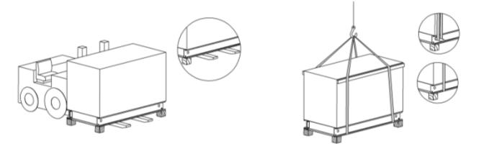
Рисунок 14. СПОСОБЫ ТРАНСПОРТИРОВКИ

14.а транспортировка высокоподъемным погрузчиком | 14.б транспортировка краном - крепление при помощи лент
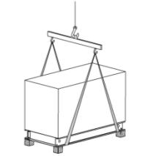
ВЕРОСА® ООО «ВЕЗА»
14.в транспортировка более тяжелых установок при помощи траверсы

ТРАНСПОРТИРОВКА РОТОРНЫХ ТЕПЛОУТИЛИЗАТОРОВ

Необходимо обращать повышенное внимание на транспортировку роторного теплоутилизатора, так как эта секция, учитывая ее форму (высокая и узкая), и большой вес, очень неустойчива.
Секция роторного теплоутилизатора может складироваться и перевозиться ТОЛЬКО В ВЕРТИКАЛЬНОМ ПОЛОЖЕНИИ!
Наклонять или класть горизонтально роторный теплоутилизатор запрещено! Это может привести к необратимому повреждению колеса теплоутилизатора. Вызванная таким обращение неисправность рекламации не подлежит. Поверхность теплообмена колеса изготовлена наматыванием тонкого профилированного алюминиевого листа, и поэтому очень чувствительна к повреждениям (рис. 15).
При транспортировке и хранении секции роторного теплоутилизатора необходимо секцию всегда надежно фиксировать против падения.

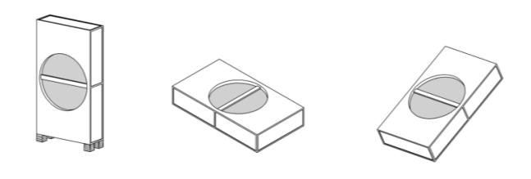

Рисунок 15. СПОСОБ ТРАНСПОРТИРОВКИ РОТОРНОГО РЕКУПЕРАТОРА
2.3.2 Распаковывание кондиционеров и блоков
Упаковку следует снимать непосредственно перед монтажом. Полиэтиленовую пленку, а также защитную пленку на поверхности окрашенных панелей рекомендуется оставить до конца сборочных работ, если они не препятствует их проведению. Процесс извлечения оборудования из упаковки определяется ее видом, но во всех случаях распаковывание следует проводить, принимая необходимые меры для сохранности изделия.

2.3.3 Требования к месту монтажа
ВЕРОСА® ООО «ВЕЗА»
Объем помещения, в котором должен быть установлен кондиционер, кроме самого кондиционера должен включать:
► пространство для свободного подключения вентиляционных каналов, трубопроводов, электропитания;
► пространство, требуемое для обеспечения доступа и технического обслуживания кондиционера, с учетом норм техники безопасности;
► пространство, необходимое для замены элементов блоков при ремонте.
В пространстве обслуживания допускается монтаж трубопроводов, крепежных конструкций и т.п. только в том случае, если они не мешают быстрому их демонтажу при сервисных и ремонтных работах.
Пол в помещении, где находится кондиционер, или крыша (для наружного исполнения) должны гарантированно выдерживать распределенный вес кондиционера, не иметь неровностей и уклонов, препятствующих его горизонтальной установке.
Среднее квадратическое значение виброскорости внешних источников в помещении не должно превышать 2 мм/с.
Ширина зоны обслуживания блоков воздухонагревателя и воздухоохладителя должна быть не меньше ширины самих блоков.
В зоне обслуживания допускается монтаж трубопроводов, крепежных конструкций и т.п. только в том случае, если они не мешают быстрому их демонтажу при сервисных и ремонтных работах.
С задней стороны ЦК необходимо рассчитать расстояние от стены (другого препятствия) приблизительно 600 мм для удобного соединения секций внешними соединительными элементами или приблизительно 200 мм в случае внутреннего соединения секций. Со стороны обслуживания необходимо оставить свободное место перед оборудованием для обслуживания и текущего ремонта (рис. 16).

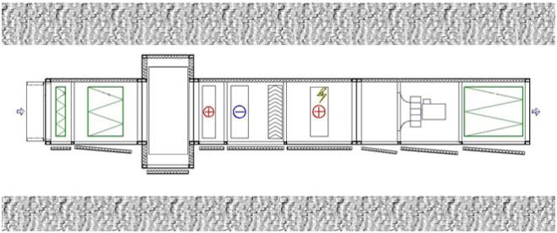
Рисунок 16. МИНИМАЛЬНЫЕ РАССТОЯНИЯ ОКОЛО ЦК
800
В
СТОРОНА ОБСЛУЖИВАНИЯ
В+200
нужное расстояние для замены компонентов оборудования
600

Перед установкой ЦК необходимо проверить его основание/раму на устойчивость. Поверхность прилегания должна быть ровной. Неровности приводят к перекосу дверей и, следовательно, их возможному неплотному закрытию, вызывающему трение с прилегающими деталями. Монтажная поверхность должна быть ровной, чтобы надлежащим образом обеспечивался отвод конденсата из теплообменников и поддонов. Перед установкой основание/рама должно быть очищено от грязи и льда. Секции и моноблоки ЦК должны устанавливаться на ровном и прочном фундаменте. Неровности должны быть выровнены при помощи соответствующих подкладок. Площадь фундамента должна соответствовать размерам ЦК. Если используется балочный фундамент (бетон или стальные балки), агрегат должен опираться на свою внешнюю раму. При использовании балочного фундамента и ширине агрегата более 2,0 м, необходимы поперечные балки между секциями и в начале, и конце ЦК.
ВЕРОСА® ООО «ВЕЗА»
Между ЦК и фундаментом нужно выдерживать интервал опорных узлов максимум 1,2 м по длине и ширине. При определении высоты фундамента нужно учитывать высоту сифона для водяного гидрозатвора. Точное выравнивание секций агрегата является необходимым условием для свободного открытия/закрытия дверей, возможности легкого демонтажа элементов конструкции и надлежащего уплотнения в местах соединения секций.
ВЕРОСА® ООО «ВЕЗА»

2.4 МОНТАЖ КОНДИЦИОНЕРА
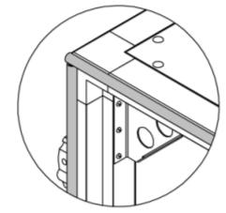
2.4.1. Перед монтажом проверяется комплектность и состояние всех деталей ЦК. Возможные неисправности необходимо устранить еще перед монтажом. У вентиляторных секций обязательно проверяется, нет ли в спиральном корпусе и рабочем колесе посторонних предметов, свободный ход подшипников вентилятора и электродвигателя, состояние виброизоляторов, состояние лакокрасочного покрытия, заземление и натяжение ремней.
Необходимо проверить правильность расположения секций в соответствии с проектом и бланк-заказом. Убедиться с помощью уровня, что горизонтальные плоскости блоков находятся в строго горизонтальном положении, при необходимости произвести их выравнивание. При этом зазор между стыковочными поверхностями не должен превышать 3 мм.
Наклеить самоклеящийся уплотнительный профиль на контактные поверхности стыков секций.
Состыковать блоки и соединить их между собой с помощью соединительных элементов.
Проверить горизонтальность установки ЦК после окончания стыковочных операций.
Элементы для соединения секций входят в комплект поставки.
Секции ЦК установлены на металлической опорной раме. ЦК, которые имеют 2 этажа, имеют опорные рамы только под нижними уровнями. Секции нижнего и верхнего этажей соединяются между собой при помощи специальных стягивающих элементов, которые входят в комплект поставки и устанавливаются при монтаже ЦК.
При размещении приточной и вытяжной частей оборудования рядом друг с другом, для соединения обеих частей между собой, используется резьбовое соединение – болт с шестигранной гайкой. Перед монтажом проверьте, не мешает ли что-нибудь примыканию обеих секций ЦК друг к другу.
ЦК уже полностью собранный, или состоящий из нескольких блоков, можно минимально перемещать только в горизонтальном направлении и с максимальной осторожностью. Полностью собранное оборудование или состоящее из нескольких блоков, ЗАПРЕЩЕНО подвешивать, поднимать и даже приподнимать.
После завершения монтажа ЦК все швы между секциями, необходимо замазать герметиком. Рекомендуем использовать герметик для наружного применения, устойчивый к УФ излучению (например, полиуретановый герметик).
ВЕРОСА® ООО «ВЕЗА»
Установить крышу и воздухозаборный козырек, если ЦК наружного исполнения.
Над или на ЦК наружного исполнения не должно быть ничего установлено, что деформировало бы или иначе влияло на функцию крыши (например, вентиляционные трубы или электропроводка).
Произвести электрическое соединение корпусов блоков между собой и заземление ЦК в целом.
Вентиляционные каналы, подсоединенные к ЦК, должны быть по отдельности подвешены, чтобы своим весом не воздействовали на гибкие вставки ЦК.
Устанавливать датчики температуры рекомендуется на профилях секций. Каждое сделанное отверстие в профиле необходимо надлежаще уплотнить.
Остальные принадлежности, например, сервоприводы, датчики перепада давления, частотные преобразователи, сервисные выключатели, парогенераторы можно устанавливать непосредственно на корпус оборудования. При монтаже на корпус нужно, чтобы принадлежности ни в коем случае не препятствовали или не ограничивали безопасность эксплуатации и обслуживания всего ЦК.
Все принадлежности рекомендуем устанавливать посредством резьбовых заклепок (M6 или M8) и соответствующих метрических болтов непосредственно на панели корпуса. У корпуса с изоляцией из полиуретановой пены нагрузка на одну резьбовую заклепку не должна превышать 30 кг, a у корпуса с изоляцией из минеральной ваты нагрузка на одну резьбовую заклепку – 20 кг. Общая нагрузка на одну панель не должна превышать 60 кг. Нагрузка должна действовать на гайки только в вертикальном направлении, иной способ нагрузки снижает несущую способность подвешивания.
В углах секций большого сечения могут быть установлены транспортные распорки, их нужно демонтировать, болты или саморезы установить обратно в отверстия. Демонтаж распорок, по возможности, произвести после соединения с соседними секциями. Распорки используются для укрепления стабильности секций при транспортировке.

2.4.2. СПОСОБЫ СОЕДИНЕНИЯ СЕКЦИЙ

Секции ЦК соединяются между собой с помощью наружных соединительных элементов, каждый из которых снабжается одним винтом с цилиндри-ческой головкой с внутренним шестигранником и одной шестигранной гайкой (рис. 17). | Рисунок 17. НАРУЖНОЕ СОЕДИНЕНИЕ  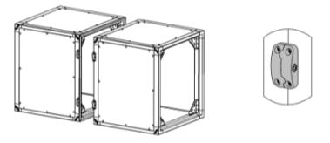
В случае соединения двух секций рядом друг с другом, если обе секции имеют съемные панели, можно применять внутренние угловые соединения (рис. 18). Соединения установлены на заводе-изготовителе. Эти соединения можно использовать когда нет доступа к задней стороне оборудования, например, ЦК установлен близко возле стены.  ВЕРОСА® ООО «ВЕЗА» | Рисунок 18. ВНУТРЕННЕЕ УГЛОВОЕ СОЕДИНЕНИЕ  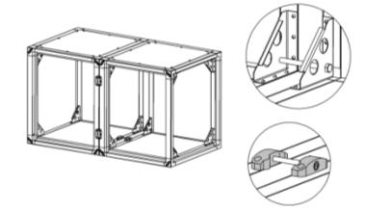
Если секции приточной и вытяжной частей расположены в два этажа или бок-о-бок, то их также соединяют между собой при помощи наружных соединительных элементов, которые устанавливаются после стыковки секций всего ЦК.  Все компоненты для наружных соединительных элементов поставляются заводом-изготовителем. | Рисунок 19. РЕЗЬБОВОЕ СОЕДИНЕНИЕ  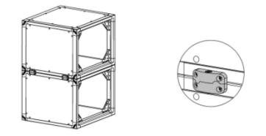
Болтовые соединения служат для соединения в серии ЦК ВЕРОСА-700. В соединении используются болты, две гайки, распорная втулка. | Рисунок 20. БОЛТОВОЕ СОЕДИНЕНИЕ КАРКАСА  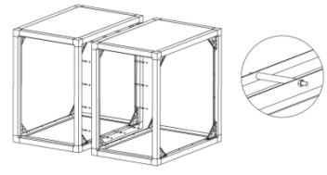

Перед соединением секций, на одну из соседних секций наклеить самоклеящийся уплотнительный профиль (рис. 21).

Рисунок 21. НАРУЖНОЕ СОЕДИНЕНИЕ СЕКЦИЙ
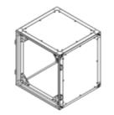  С внутренней стороны профиля наклеить EPDM уплотнитель COLLO 10×6 | 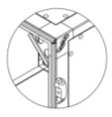
Секции выровнять и придвинуть как можно ближе друг к другу (рис. 22).  Рисунок 22  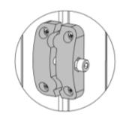  ВЕРОСА® ООО «ВЕЗА» | Соединить приложенным в комплекте винтом с гайкой, а соединение затянуть (рис. 23)  Рисунок 23  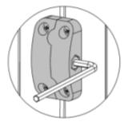
Рисунок 24. ПРИМЕР СОЕДИНЕНИЯ СЕКЦИЙ ЦК ВЕРОСА
С ПЛАСТИНЧАТЫМ ТЕПЛОУТИЛИЗАТОРОМ
ВНУТР. УГЛОВОЕ СОЕДИНЕНИЕ
внутренний сегмент соединения
имбусовый болт М8×30
гайка М8
РЕЗЬБОВОЕ СОЕДИНЕНИЕ
болт М8×100
гайка М8
НАРУЖНОЕ СОЕДИНЕНИЕ
нар. сегмент соединения
имбусовый болт М8×30
низкая гайка М8
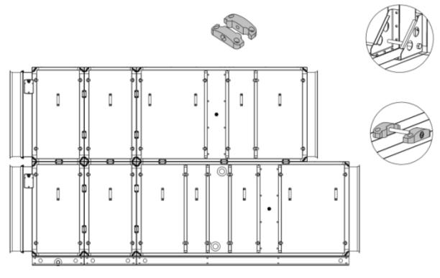

ВАРИАНТЫ СОЕДИНЕНИЙ СЕКЦИЙ С РОТОРНЫМ ТЕПЛОУТИЛИЗАТОРОМ
ВЕРОСА® ООО «ВЕЗА»
ВЕРОСА® ООО «ВЕЗА»

1) роторный теплоутилизатор имеет одинаковую ширину, как и все секции установки;
в этом случае используются наружный соединительный элемент и винт с гайкой (рис. 25).

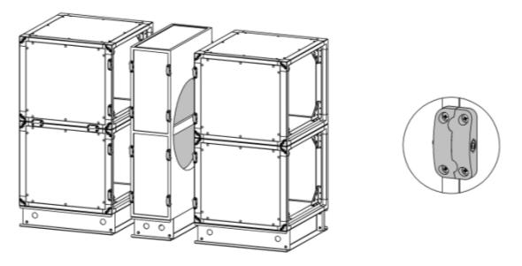
Рисунок 25. ВАРИАНТ СОЕДИНЕНИЯ СЕКЦИЙ

2) роторный рекуператор имеет ширину больше, чем соседние секции ЦК;
в таком случае используются стягивающие элементы со стороны секции ЦК и резьбовой гайки, которая установлена в панель роторного утилизатора (рис. 26).
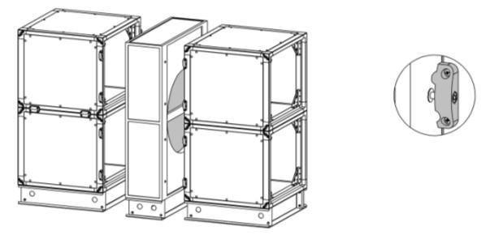
Рисунок 26. ВАРИАНТ СОЕДИНЕНИЯ СЕКЦИЙ

ПОРЯДОК ДЕЙСТВИЙ ПРИ СОЕДИНЕНИИ ЦК В ДВА ЭТАЖА
ВЕРОСА® ООО «ВЕЗА»
ВЕРОСА® ООО «ВЕЗА»

Монтаж происходит следующим образом (рис. 27).

Рисунок 27. СОЕДИНЕНИЕ ЦК В ДВА ЭТАЖА
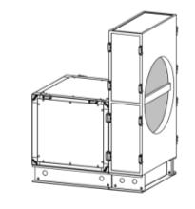  27.а установить роторный теплоутилизатор на место согласно проекта. Соединить соседнюю камеру нижнего уровня с роторным теплоутилизатором и затянуть соединения. | 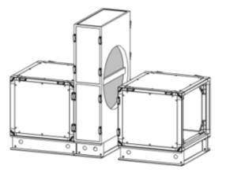  27.б соединить все остальные секции нижнего этажа. При этом нужно следить, чтобы опорная рама камер оборудования была выставлена по уровню.
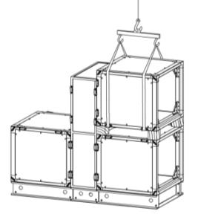  27.в разместить все секции верхнего этажа ЦК на свое место и при этом для транспортировки использовать погрузчик или кран. Для более удобного вытягивания ремней из под секций предлагается использовать деревянные клинья. | 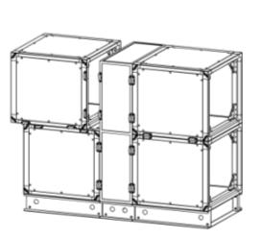  27.г монтаж закончить стягиванием всех соединений и только после этого можно начать подсоединять воздуховоды, теплоноситель для теплообменников, протягивать электрические кабели и так далее.

2.4.3 ПОДКЛЮЧЕНИЕ ВОЗДУХОВОДОВ
ВЕРОСА® ООО «ВЕЗА»
На рис. 28 показаны примеры правильного и неправильного соединения воздуховода и кондиционера.
Крепление воздуховодов, присоединяемых к кондиционеру должно обеспечить полное отсутствие давления этих воздуховодов на блок кондиционера. Рекомендуется использование гибких вставок, позволяющих исключить перенос вибраций на воздуховод и упростить стыковку в случае некоторой несоосности соединяемых плоскостей. При креплении гибких вставок руководствоваться рис. 29.
Подключение каналов и отводов к кондиционеру не должно приводить к появлению дополнительного аэродинамического шума системы вентиляции.

Рисунок 28. ПРИМЕРЫ СОЕДИНЕНИЯ ВОЗДУХОВОДА И КОНДИЦИОНЕРА МЕЖДУ СОБОЙ
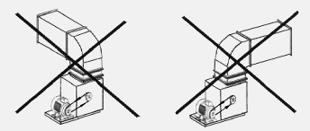
НЕПРАВИЛЬНЫЙ МОНТАЖ
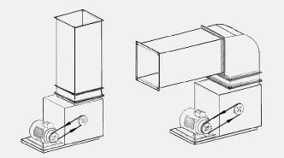
ПРАВИЛЬНЫЙ МОНТАЖ
направление движения воздуха (воздуховода) соответствует направлению вращения вентилятора

Рисунок 29. КРЕПЛЕНИЕ ГИБКИХ ВСТАВОК
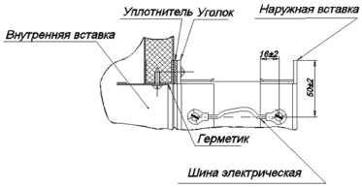

2.4.4 ПОДКЛЮЧЕНИЕ ВОЗДУХОНАГРЕВАТЕЛЕЙ
ВЕРОСА® ООО «ВЕЗА»
(водяных и паровых) и воздухоохладителей (водяных)
Для соединения с внешней системой на коллекторах теплообменников имеются специальные патрубки, обеспечивающие сварное, резьбовое или фланцевое соединение.
На секциях водяных нагревателей наклеены рисунки, на которых показан способ подключения теплообменников в противоток или прямоток согласно бланк-заказа.
Подключение энергоносителей к теплообменникам (схемы подвода см. рис. 30) должно проводиться так, чтобы исключить любые нагрузки, приводящие к механическим повреждениям и нарушения герметичности. При использовании резьбового соединения теплообменника патрубки во время свинчивания следует фиксировать, чтобы исключить их деформацию.
На рис. 31 показано расположение входного и выходного патрубков теплообменников ВНВ и ВОВ, определяемое конструктивным исполнением теплообменника и выбранной схемой подачи воды и воздуха.

Рис 30. СХЕМЫ ПОДВОДА ЭНЕРГОНОСИТЕЛЕЙ К ТЕПЛООБМЕННИКАМ
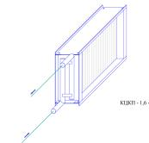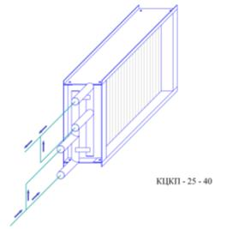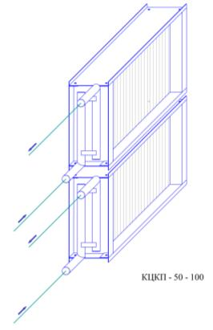
ВЕРОСА 454-935
ВЕРОСА 289-500
ВЕРОСА 019-234

Рис 31. РАСПОЛОЖЕНИЕ ПАТРУБКОВ ВНВ И ВОВ
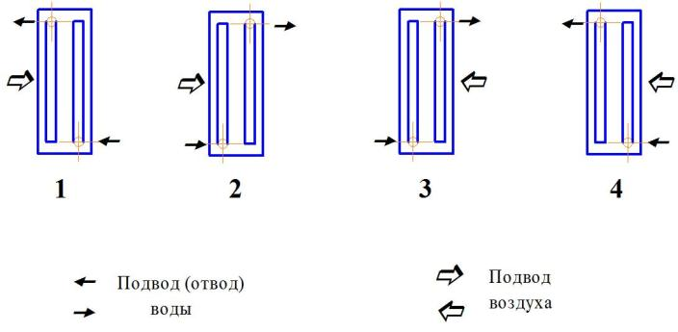
1 - правое исполнение с противотоком; 2 - правое исполнение с прямотоком;
3 - левое исполнение с противотоком; 4 - левое исполнение с прямотоком

При затяжке патрубков теплообменника необходимо вторым ключом придержать патрубок теплообменника так, чтобы момент затяжки не переносился на корпус теплообменника.
ВЕРОСА® ООО «ВЕЗА»
Все трубопроводы должны быть закреплены отдельно от теплообменников. Трубопроводы теплоносителей не должны своим весом воздействовать на секции центрального кондиционера или на теплообменники. Подключения должны быть выполнены так, чтобы расширение труб в результате воздействия температуры не вызывало чрезмерной нагрузки на патрубки теплообменников.
Подвод трубопроводов должен осуществляться таким образом, чтобы при проведении ремонтных работ была возможность быстрого отсоединения и при этом элементы конструкции трубопровода не препятствовали бы извлечению теплообменника из корпуса секции.
При «наружном» исполнении центрального кондиционера должна быть проведена теплоизоляция трубопроводов и датчиков.
Установку датчиков температуры рекомендуется выполнять в профиле каркаса секций. После монтажа датчика, отверстие в профиле необходимо тщательно уплотнить.
После водяного нагревателя необходимо установить капиллярный датчик защиты от замерзания по воздуху. Датчик можно установить на металлические детали корпуса теплообменника, на все проходное сечение за теплообменником или в отдельную секцию защиты от замерзания.
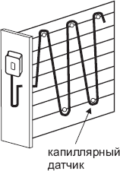
Капилляр термостата необходимо расположить петлями в плоскости, параллельной теплообменнику. Для предотвращения повреждения капилляра при прохождении его через металлический лист обшивки панели кондиционера его следует защитить трубкой (пластиковой). Минимальный радиус изгиба капилляра - 20 мм. Меньшие радиусы не допускаются. Окружающая рабочая температура корпуса термостата должна быть минимум на 2° С выше температуры выбранного порога срабатывания. Если это гарантировать невозможно, то необходимо устанавливать корпус термостата вместе с чувствительным элементом-капилляром внутри.
Защитой от замерзания необходимо укомплектовать также центральные кондиционеры, которые не включены в постоянную работу, например, резервные установки. Рекомендуемый способ защиты нагревателей от замерзания при работе приведен в разделе 5.7.
У оборудования, которое не эксплуатируется, необходимо из теплообменников слить воду, чтобы избежать замерзания. Для возможности слива воды в трубопроводах в непосредственной близости от соединительных патрубков должны быть организованы сливные и воздуховыпускные вентили так, чтобы между теплообменниками и вентилями не было никакой другой арматуры.
Воздуховыпускной вентиль, если не установлен на теплообменнике, должен быть установлен на самом высоком месте трубопровода теплоносителя.
ВНИМАНИЕ!!! Обязательно применение водяного затвора (соединителя типа «сифон»), предохраняющего рабочую камеру от попадания воды из дренажной системы и входящего в комплект поставки (для блоков, в которых возможно образование конденсата).
Если в окружающей среде возможны низкие температуры, то водяной затвор следует теплоизолировать, а при необходимости применить обогрев сливного устройства.
Установку соединителя ТЕКИ 11.04.00.000 производить согласно инструкции по установке.
Подвод трубопроводов воды и канализации следует осуществлять таким образом, чтобы при проведении ремонтных работ имелась возможность их быстрого отсоединения и при этом трубопроводы не препятствовали бы свободному доступу к узлам кондиционера.
ВЕРОСА® ООО «ВЕЗА»
2.4.4.1. Монтаж соединителя типа «сифон»
Все контуры конденсата (секции охлаждения, секции с пластинчатыми теплоутилизаторами, секции водяного и парового увлажнения) для исправной работы должны быть подсоединены в канализацию через сифоны.
Сифоны используются по отдельности для каждой секции и входят в комплект поставки указанных секций. Соответствуют в стандартном исполнении для диапазона давления от -1800 Па до +1900 Па. При другой давлении необходимо изменить размеры сифона – согласовывайте правильную высоту сифона с производителем.
Сифоны могут регулировать по высоте наклоном или выдвижением отдельных деталей. Если позволяет несущий каркас, на котором установлено оборудование, сифоны можно наклонить.
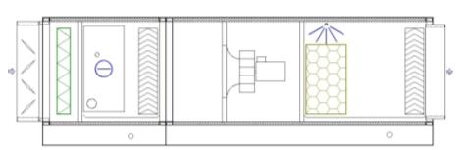
+400 Па

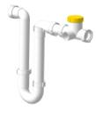
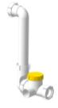
СИФОН
для положительного
давления
-300 Па
СИФОН
для отрицательного
давления
-300 Па
ШАРИКОВЫЙ СИФОН ДЛЯ ОТРИЦАТЕЛЬНОГО ДАВЛЕНИЯ
ВЕРОСА® ООО «ВЕЗА»
(сифон установлен до вентилятора)

Сифон устанавливается в секции, которые установлены в ЦК перед вентилятором, и в которых, таким образом, возникает разрежение по сравнению с атмосферным давлением снаружи ЦК. Разрежение в месте сифона равно разрежению на всасывании вентилятора, сниженному на количество потерь в секциях между вентилятором и секцией с сифоном.
Сифон (рис. 32) должен содержать шарик, который служит в качестве обратного клапана для исправной работы сифона, не залитого водой, и предотвращает проникновение запахов из канализационной системы во внутрь ЦК.
С помощью резинового уплотнения сифон должен быть герметично установлен на ЦК.
К каждому сифону прилагается инструкция по сборке.

Рисунок 32. УСТАНОВКА СИФОНА
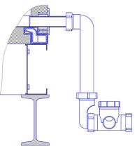
У сифона до разрежения необходимо создать достаточную разницу уровней между входом в сифон и сливом из сифона. Столб воды между этими уровнями создает вакуум, необходи-мый для слива воды из ванны.
Δp = (H-h)x10
Пример: Н=160 мм, h=30 мм
Δp= (160 – 30)х10
Δp= 1300 Па

Если центральный кондиционер имеет низкую опорную раму (т.е. 150 мм) и стоит на полу без дополнительного возвышения (рис. 33), то сифон нельзя установить на максимальную высоту Н, а только до упора в пол. Если высота сифона слишком большая, то допускается вертикальную часть с обратным клапаном (шариком) повернуть в левую или правую сторону. Первая часть сифона, установленная на ЦК, остается в вертикальном положении.

Рисунок 33. УСТАНОВКА СИФОНА  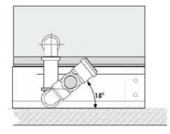  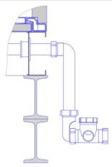 | Рисунок 34. УСТАНОВКА СИФОНА

ШАРИКОВЫЙ СИФОН ДЛЯ СТОРОНЫ С ПОЛОЖИТЕЛЬНЫМ ДАВЛЕНИЕМ (сифон установлен за вентилятором)
ВЕРОСА® ООО «ВЕЗА»

Сифон устанавливается на секции, которые размещены после вентилятора, и в которых возникает избыточное давление относительно атмосферного давления. Избыточное давление в месте установки сифона равняется избыточному давлению на выхлопе вентилятора, сниженному на потери в секциях между вентилятором и секцией с сифоном.
Сифон предотвращает проникновение запахов во внутрь ЦК. Столб воды в сифоне должен быть выше, чем избыточное давление в секции, иначе произойдет вытеснение воды в дренажную систему.
В период использования, сифон в секции ЦК с избыточным давлением, должен быть полностью залит водой, в период отключения сифон необходимо заглушить.
Является ли высота сифона для данного ЦК достаточной, можно выяснить визуальным испытанием. При работе или при разгоне вентилятора ЦК (без конденсата), после заливки сифона, вода не должна быть вытеснена в дренажную систему.
Сифон стандартно может быть выставлен на рабочее избыточное давление около 1900 Па (рис. 35).

Рисунок 35. УСТАНОВКА СИФОНА

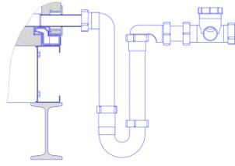
У сифона до среды с избыточным давлением столб воды не допускает проникновение запаха с канализации вовнутрь оборудования. Вода из сифона не должна быть вытесненная давлением воздуха до канализации.
Δp = (H-h)x10, при условии H > h
Пример: h=140 мм
Δp= 140х10
Δp= 1400 Па

Если ЦК имеет низкую опорную раму (т. е. 150 мм) и стоит на полу без дополнительной рамы (рис. 36), и сифон нельзя установить на максимальную высоту Н, а только до упора в пол. В этом случае нужно сифон повернуть около патрубка дренажного поддона и этим снизить высоту сифона. При этом нужно следить, чтобы минимальная высота h сифона по возможности была сохранена (рис. 37).

Рисунок 36. УСТАНОВКА СИФОНА  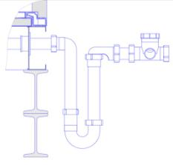 | Рисунок 37. УСТАНОВКА СИФОНА  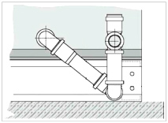
МОНТАЖ
ВЕРОСА® ООО «ВЕЗА»

Сифоны используются по отдельности для каждой секции с дренажным поддоном и входят в комплект поставки указанных секций.
Нельзя соединять патрубки для конденсата отдельных камер трубками, а потом подключать к одному сифону.
В зимний период у ЦК наружного исполнения должно быть обеспечено подогревание от замерзания конденсатной трассы вместе с сифонами, например, нагревательными электрическими кабелями.
Для правильного вытекания конденсата ЦК должен быть установлен горизонтально, чтобы конденсат вытекал через патрубок дренажного поддона, и не происходило скапливание конденсата внутри секции.
Сифон после установки зафиксируйте так, чтобы не произошло его самопроизвольного разъединения в результате воздействия веса воды внутри.
Стандартная высота слива конденсата составляет 190 мм у ЦК с опорной рамой 150 мм. Строительные работы (подготовка), связанные с иной высотой сифона, решает проектировщик.
Высоту оборудования от пола можно увеличить, используя дополнительную опорную раму или высокий фундамент.
Необходимо проверять сифоны минимально 2 раза в год, прежде всего их проходимость и герметичность, также необходимо проверять соединение на герметичность с патрубком дренажного поддона и на плотность прилегания шарика.
2.4.6 ПОДКЛЮЧЕНИЕ БЛОКА ВОЗДУХООХЛАДИТЕЛЯ
непосредственного испарения и компрессорно-испарительного агрегата ВКИ
ВНИМАНИЕ!!! Подключение должно выполняться только квалифицированным специалистом-холодильщиком с учетом всех требований по монтажу фреонового холодильного оборудования и руководства по эксплуатации ВКИ ТЕКИ 99.288.00.00.000 РЭ.
Подключение трубопроводов к патрубкам должно проводиться так, чтобы исключить любые нагрузки, приводящие к механическим повреждениям и нарушению их герметичности. Подвод трубопроводов следует осуществлять таким образом, чтобы при проведении ремонтных работ сохранялась возможность их быстрого отсоединения.

2.4.7 УКАЗАНИЯ ПО МОНТАЖУ ОТДЕЛЬНЫХ БЛОКОВ
2.4.7.1 БЛОКИ ПРИЕМНО-СМЕСИТЕЛЬНЫЕ
Подсоединить привод клапана (если он не установлен). Подключение к сети электропривода произвести в соответствии с п. 2.4.8.2 РЭ.
Перед вводом клапанов в эксплуатацию необходимо проверить работу электропривода «в холостую» и проверить работу клапана крайних положений. Так можно предотвратить возможное повреждение электропривода. При вводе в эксплуатацию необходимо произвести движение заслонки во всех ее требуемых рабочих положениях.
В боковых стенках клапанов нельзя сверлить отверстия (это грозит повреждением лопаток клапана).
Подогрев клапанов ГЕРМИК-С используется как защита от замерзания клапанов на входе приточного воздуха при эксплуатации ЦК при низких температурах.
Для подогрева клапанов ГЕРМИК-С используется нагревательный кабель мощностью 35 Вт/м. Кабель двухжильный, изолированный, на конце оснащен кабелем питания для подключения электропитания. Все нагревательные кабели имеют однофазное электропитание 230 В/50 Гц.
Нагревательный кабель запрещено укорачивать или удлинять. Кабель не может нигде соприкасаться, перекрещиваться или перекрываться.
ВЕРОСА® ООО «ВЕЗА»
Не используйте кабель в местах, которые нагреваются более чем на 80° C.
Нагревательный кабель должен быть защищен от физических повреждений.
2.4.7.2 БЛОК ВЕНТИЛЯТОРНЫЙ
При монтаже и демонтаже блока необходимо принять меры, исключающие возможность случайного попадания посторонних предметов во входное и выходное отверстия вентилятора.
Снять транспортировочные крепления мягких вставок и присоединить вставки к соответствующим воздуховодам
Проверить затяжку болтовых соединений.
Подключить электродвигатель вентилятора к электросети согласно требований п.2.4.8.3 РЭ.
Двигатель заземлить. Значение сопротивления между заземляющим зажимом и каждой доступной прикосновению металлической нетоковедущей частью вентиля-торного блока, которая может оказаться под напряжением, не должна превышать 0,1 Ом.
Необходимо убедиться в плавном и легком (без касаний и заеданий) вращении рабочего колеса вентилятора.
Установить сетку ограждения, если секция была ей укомплектована.
Вентиляторы могут включаться только после подключения центрального кондиционера к соответствующей сети воздуховодов, на секции должны быть установлены все панели и закрыты дверцы. При первом запуске ЦК в эксплуатацию необходимо обязательно измерить потребляемые токи электродвигателя при закрытых съемных панелях.
После приблизительно 1 часа работы вентилятора снова проверьте соответствует ли момент затяжки резьбового соединения колеса на валу электродвигателя установленному моменту (смотрите раздел Монтаж шкивов).
2.4.7.3 БЛОК ФИЛЬТРОВ
Кассеты фильтров упакованы в стрейтч-пленку и закреплены внутри секции. Пленку необходимо удалить после монтажа оборудования и чистки всей вентиляционной системы (центрального кондиционера и воздуховодов).
КРЕПЛЕНИЕ НА U-ОБРАЗНАЗНЫХ НАПРАВЛЯЮЩИХ – кассеты фильтров вставлены в направляющие, которые изготовлены в виде швеллеров. Между кассетами фильтров проклеивается резиновое уплотнение. При замене кассет фильтров необходимо наклеить на одну вертикальную сторону кассеты самоклеящееся уплотнение. В комплекте кассет фильтров первой поставки данное уплотнение уже наклеено. Каждая кассета фильтров вставляется в направляющие и сдвигается в сторону задней стенки секции.
СПЕЦИАЛЬНЫЕ РАМКИ С ЗАЩЕЛКИВАЮЩИМИСЯ ПРУЖИНАМИ. В сечении секции смонтирована стенка из специальных рамок. Каждая кассета фильтров крепятся при помощи 4 специальных крепежных пружин. На кассеты фильтров уплотнитель не наклеивается – внутри каждой рамки проклеен самоклеящийся уплотнитель.
КРЕПЛЕНИЕ С ПОМОЩЬЮ СПЕЦИАЛЬНЫХ ПОДВИЖНЫХ ПРИЖИМОВ. В сечении секции смонтирована специальная перегородка, на которую установлены направляющие и рычажные прижимы. В перегородке выполнено окно или несколько окон, по периметру которых наклеен уплотнитель. Каждая кассета фильтров вставляется в направляющие, сдвигается в сторону задней стенки секции и с помощью прижима фиксируется к перегородке с уплотнителем. На кассеты фильтров уплотнитель не наклеивается.
Проверить отсутствие повреждений в материале ячеек фильтра. Проверить герметизацию соединений и надежность закрытия двери блока.
ВЕРОСА® ООО «ВЕЗА»
Установить дифференциальный манометр (согласно приложенной к нему инструкции и указаний п.5.1.2.1.4 РЭ) и соединить его с сальниками на корпусе блока до и после фильтра.
2.4.7.4 Блоки сотового увлажнения и форсуночного орошения.
Перед первым запуском необходимо проверить правильное расположение увлажняющих кассет сотового увлажнителя и каплеуловителя, герметичность резьбовых соединений и герметичность слива. При обнаружении негерметичности соединений необходимо их устранить.
ВНИМАНИЕ! Материал увлажнителя очень хрупкий, поэтому при вынимании кассет соблюдайте повышенную осторожность и старайтесь брать кассету только за край.
Насос никогда не должен работать без жидкости.
В насос не должны попадать посторонние предметы.
Насос управляется только включением и выключением.
Необходимо тщательно устранить из форсуночного увлажнителя загрязнения, возникшие при транспортировке или монтаже. Возможные повреждения увлажнителя или насоса, возникшие в результате загрязнения на месте монтажа, не могут быть предметом рекламации.
Необходимо проверить прочность крепления держателя форсунок и самих форсунок.
Присоединить к электрической сети циркуляционный насос. Схема электрического подключения и питающего напряжения приведена на маркировочной табличке (шильдике) насоса. Насос необходимо подключить и запускать через соответствующую защиту.
Проверьте настройку и исправность работы поплавкового клапана.
Необходимо проверить направление вращения насоса согласно стрелке на его кожухе. Для проверки направления вращения насос необходимо ненадолго включить. Нельзя допускать работу насоса без воды, так как это может привести к разрушения уплотнения насоса. Если электродвигатель насоса вращается не в направлении стрелки, необходимо поменять фазы.
Примечание: Обычное явление, когда каплеуловитель сначала пропускает капли воды, так как пластиковые пластины еще не увлажнены. Это явление исчезнет со временем (до 10 дней).
Ввод воды и отвод конденсата должны соответствовать п. 2.4.5 РЭ.
2.4.7.5 БЛОК ПАРОВОГО УВЛАЖНЕНИЯ
При монтаже парогенератора прежде всего необходимо руководствоваться инструкциями для этого оборудования.
Установить парогенератор на расстоянии не более 1,5 м от блока увлажнения. Установить инжекционное сопло и конденсатоотводчик в соответствии с рис.38. Соединить парогенератор с соплом шлангами паропроводов.

Рисунок 38. УСТАНОВКА ИНЖЕКЦИОННОГО СОПЛА И КОНДЕНСАТОПРОВОДА
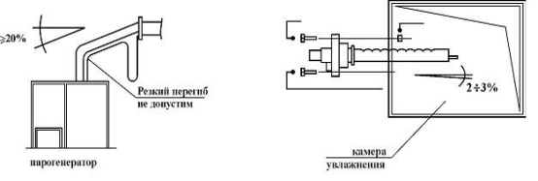
БЛОКА ПАРОВОГО УВЛАЖНЕНИЯ
ВЕРОСА® ООО «ВЕЗА»

2.4.7.6 БЛОК ПЛАСТИНЧАТОГО ТЕПЛОУТИЛИЗАТОРА
Секции пластинчатых рекуператоров больших размеров поставляются в разобранном виде. Монтажные материалы входят в комплект поставки (соединительные материалы, крепления, заклепки, уплотнители, герметик). Секции необходимо собирать непосредственно на месте монтажа. После установки их нельзя транспортировать. Для монтажа нужно обеспечить достаточно места. Секции, поставляемые в разобранном виде, имеют собственный дополнительный комплект документации для сборки.
Патрубки дренажного поддона должны быть обязательно оснащены сифонами. Также должен быть обеспечен слив конденсата в канализацию.

2.4.8 ЭЛЕКТРИЧЕСКИЕ ПОДКЛЮЧЕНИЯ
ВНИМАНИЕ!!! Все электрические подключения должны выполняться лицами с необходимой квалификацией и допуском!!!
Перед подключением следует проверить наличие защитного заземления, а также соответствие рабочего напряжения характеристикам электропотребляющего оборудования. При использовании длинных кабелей нужно проверить сечение применяемых проводов.
2.4.8.1 ПОДКЛЮЧЕНИЕ ЭЛЕКТРОКАЛОРИФЕРА
Подключение электрического нагревателя может осуществляется только квалифицированным персоналом.
По способу защиты от поражения электрическим током электрокалорифер соответствует классу 1 по ГОСТ 12.2.007.0.
До начала монтажа необходимо проверить сопротивление изоляции электрокалорифера, которое не должно быть меньше 0,5 МОм. При снижении величины сопротивления изоляции после пребывания электрокалорифера во влажной среде его необходимо просушить при температуре 100-120 °С.
ВНИМАНИЕ!!! При подключении электрокалорифера необходимо обеспечить 3-х минутную задержку отключения вентилятора после отключения электрокалорифера для охдаждения ТЭНов.
Питание электрокалорифера осуществляется от четырехпроводной сети переменного трехфазного тока частотой 50 Гц с номинальным напряжением 380 В.
Нагрев воздуха в электрокалорифере осуществляется группами трубчатых электронагревателей типа ТЭН, соединяемых «звездой». Подключение электрокалорифера с максимальной мощностью осуществляется через клеммную колодку, установленную на электрокалорифере, выходные клеммы которой обозначены в соответствии со схемой на рис. 39.
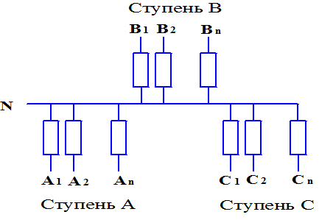
Рисунок 39. ЭЛЕКТРИЧЕСКАЯ СХЕМА ЭЛЕКТРОКАЛОРИФЕРА
Мощность нагрева калорифера определяется выбором соответствующих групп из ступеней А, В, С, например, А₁+В₁+С₁, А₁+А₂+В₁+ +В₂+С₁+С₂ и т.д. Обязательным условием формирования ступени нагрева является равновесность плеч образуемой «звезды». Минимально возможное количество ступеней нагрева – 3.
ВЕРОСА® ООО «ВЕЗА»
В СИСТЕМУ УПРАВЛЕНИЯ ЭЛЕКТРОКАЛОРИФЕРОМ ОБЯЗАТЕЛЬНО ДОЛЖЕН БЫТЬ ВКЛЮЧЕН ТЕРМОСТАТ
Подключение электрокалорифера к системе управления следует осуществлять по электрической схеме, прилагаемой к комплекту эксплуатационной документации.
2.4.8.2 ПОДКЛЮЧЕНИЕ ЭЛЕКТРОПРИВОДА КЛАПАНА
Подключение к сети электропривода произвести в соответствии с прилагаемой инструкцией по эксплуатации электропривода и руководством по эксплуатации ШСАУ ТЕКИ 99.562.00.00.000 РЭ на систему автоматического управления (САУ), если поставка САУ предусмотрена заказом.
Электропривод относится к II или III классу защиты по ГОСТ 12.2.007.0 и не требует заземления.
2.4.8.3 ПОДКЛЮЧЕНИЕ ЭЛЕКТРОДВИГАТЕЛЯ
Схема подключения электродвигателя находится всегда на внутренней стороне крышки клеммной коробки каждого электродвигателя.
У электродвигателей с тепловой защитой (термоконтакт или термистор) необходимо подключить также контакт тепловой защиты, расположенный на клеммнике электродвигателя.
Электродвигатели всегда должны быть защищены от перегрузки и короткого замыкания с помощью автоматического выключателя и реле с тепловой защитой.
Использование тепловой защиты перед электродвигателем требуется во всех случаях, т.е. и при использовании внутренней тепловой защиты.
Подключение электропитания к вентиляторным секциям производится с помощью гибкого кабеля через уплотнительные кабельные вводы (сальники) на клеммной коробке электродвигателя. Неиспользованные кабельные вводы необходимо заглушить.
Перед подключением электродвигателя к сети необходимо проверить сопротивление изоляции обмоток статора относительно корпуса. Измеренные значения сопротивлений изоляции должны быть не ниже значений, указанных в разделе «Электродвигатели переменного тока» действующих ПУЭ.
НАПРЯЖЕНИЕ ДЛЯ ИЗМЕРЕНИЯ ИЗОЛЯЦИИ НЕ БОЛЕЕ 1 000 В
!!! ПРИМЕНЕНИЕ МЕГАОММЕТРА С НАПРЯЖЕНИЕМ 2 500 В ЗАПРЕЩАЕТСЯ !!!
В случае несоответствия сопротивления изоляции требованиям ПУЭ эксплуатация разрешена только после просушки статора и получения удовлетворительных значений при проведении повторных измерений.
Подключить электродвигатель вентилятора к электросети в соответствии с инструкцией по эксплуатации электродвигателя и указаниями на его клеммной коробке через выключатель или пульт управления типа частотный регулятор (согласно требований заказчика к схеме подключения).
Для электродвигателей мощностью более 15 кВт рекомендуется использовать софтстартер.
2.4.8.4 Подключение электродвигателя теплоутилизатора с вращающимся теплообменником, а также насосов форсуночного и сотового увлажнителей производить в соответствии с прилагаемой инструкцией по эксплуатации электродвигателя.

2.5 ПОДГОТОВКА К ПУСКУ
ВЕРОСА® ООО «ВЕЗА»
Перед пуском всего следует проверить:
- все ли блоки и вспомогательное оборудование установлены и подключены к вентиляционной сети;
- надежность монтажа и готовность к работе трубопроводов, наличие тепло- и хладоносителей;
- качество подводки электрической энергии, готовность к работе отдельных электро-потребляющих устройств;
- монтаж водяных затворов и трубопроводов отвода конденсата из поддонов;
- состояние всех прокладок и уплотнителей;
- монтаж системы автоматики и работоспособность ее элементов;
- правильность монтажа заземляющих и защитных соединений.
Необходимо привести в порядок всю монтажную площадку, тщательно очистить внутренние объемы и поверхности оборудования и воздуховодов, удалить пленку с панелей корпуса (при ее наличии), убедиться в отсутствии повреждений кондиционера и вспомогательного оборудования после монтажных работ.
ЭЛЕКТРИЧЕСКОЕ ОБОРУДОВАНИЕ. Проверить затяжку всех болтов и винтов, установку крепежных элементов и электрических соединений. Убедиться в правильности и надежности всех электрических подключений и соответствие их прилагаемым схемам. Следует также проверить всю систему защиты и предохранителей электропотребляющих устройств.
БЛОКИ ПРИЕМНО-СМЕСИТЕЛЬНЫЕ. Убедиться в легком плавном, без заеданий вращении лопаток клапанов.
БЛОК ФИЛЬТРОВ. Проверить состояние фильтров и плотность их крепления в направляющих, проверить монтаж дифференциальных манометров (прессостатов).
НАГРЕВАТЕЛИ (ВОДЯНЫЕ И ПАРОВЫЕ) И ОХЛАДИТЕЛИ ВОЗДУХА (ВОДЯНЫЕ И НЕПОСРЕДСТВЕННОГО ИСПАРЕНИЯ). Проверить качество оребрения, правильность подключения прямого и обратного трубопроводов. Проходимость трубопровода слива конденсата. Убедиться в отсутствии протечек энергоносителей. Налить воду в водяной затвор. Перед вводом в эксплуатацию проверяется соединение трубопровода с теплообменником, исправность запорных вентилей и термостаты защиты от замерзания. Перед запуском центрального кондиционера из теплообменника должен быть удален воздух.
ЭЛЕКТРОКАЛОРИФЕР. Проверить состояние греющих элементов — не контактируют ли они с корпусом. Проконтролировать соответствие присоединения греющих элементов прилагаемым схемам. Убедиться в том, что крышки электрокалорифера закрыты. Включать ТЭНы только при работающем вентагрегате. Убедиться, что при отсутствии воздушного потока происходит выключение калорифера.
БЛОК СОТОВОГО УВЛАЖНЕНИЯ. Проверить горизонтальность установки бака, наполнить бак водой до уровня перелива. Налить воду в водяной затвор.
БЛОК ПАРОВОГО УВЛАЖНЕНИЯ. Заполнить бак водой.
БЛОК С ПЛАСТИНЧАТЫМ ТЕПЛОУТИЛИЗАТОРОМ. Проверить состояние ребер теплообменника и правильность монтажа.
БЛОК С ВРАЩАЮЩИМСЯ ТЕПЛОУТИЛИЗАТОРОМ. В случае, если ротор зафиксирован для транспортировки, необходимо демонтировать транспортные фиксаторы. Снять ремень и проверить свободно ли вращается ротор. Проверить расстояние между ротором и корпусом и при необходимости установить уплотняющие щетки. Надеть ремень и проверить направление вращения ротора.
БЛОК ВЕНТИЛЯТОРНЫЙ. Проверить отсутствие во внутреннем объеме блока посторонних предметов, которые могут попасть в вентилятор при его запуске.
ВЕРОСА® ООО «ВЕЗА»
ВНИМАНИЕ!!! Во избежание выхода вентилятора из строя, убедиться в легком и плавном (без касаний и заеданий) вращении рабочего колеса.
В противном случае (для блока с ВСК) – отрегулировать положение рабочего колеса относительно коллектора. ДЛЯ ДВУСТОРОННЕГО ВЕНТАГРЕГАТА проверьте параллельность шкивов, т.е. выравнивание торцов шкивов по одному уровню. Производите это при помощи линейки или специального лазерного указателя (рис. 40).

Рисунок 40. УСТАНОВКА ШКИВОВ
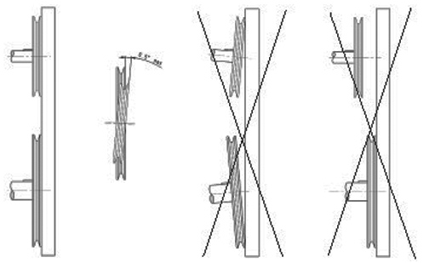

Осевое смещение канавок допускается не более 2 мм на 1 м межосевого расстояния. При правильной установке шкивы должны вращаться без усилий. Для правильной установки шкивов двигателя и рабочего колеса вентилятора необходимо (рис.41):
- снять ремень, ослабить крепеж болтов, фиксирующих двигатель на салазках;
- перемещая двигатель по салазкам, совместить шкивы, контролируя их положение алюминиевым профилем (см. рис. 40);
- закрепить двигатель, надеть ремень.

Рисунок 41. РЕГУЛИРОВКА НАТЯЖЕНИЯ РЕМНЕЙ ВЕНТИЛЯТОРНОГО БЛОКА

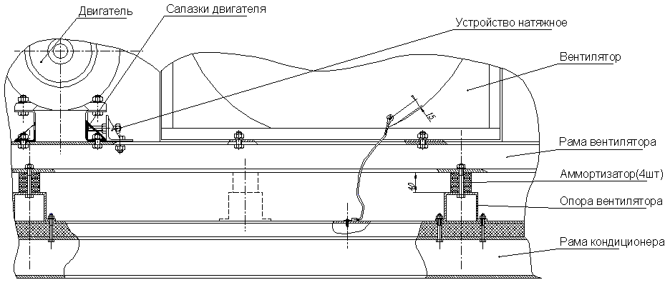

Проверьте значение натяжения клиновых ремней или произведите их правильную регулировку согласно требованиям п.3.2.6 РЭ
Далее необходимо:
- проверить затяжку болтовых соединений;
- проверить качество и правильность заземления электродвигателя;
- кратковременным включением двигателя проверить соответствие направления вращения рабочего колеса вентилятора указанию стрелки на его корпусе (при неправильном направлении вращении осуществить переключение фаз на клеммах двигателя).
ВЕРОСА® ООО «ВЕЗА»
- при работе вентилятора совместно с частотным преобразователем необходимо ВСЕГДА установить правильную рабочую частоту электродвигателя – в меню частотного преобразователя. Необходимо также настроить максимальную разрешенную частоту, чтобы исключить возможность возникновения критического превышения оборотов свободного колеса.
По окончании проверки необходимо плотно закрыть все двери и панели.

2.6 ПУСК И НАСТРОЙКА КОНДИЦИОНЕРА
Пуск неотрегулированного кондиционера производить только при закрытом дросселирующем устройстве (шибер) на входе. Невыполнение этого условия может привести к перегрузке и повреждению двигателя вентилятора.
ВНИМАНИЕ!!! Перед пуском вентилятора необходимо оповестить персонал.
После включения вентилятора отрегулировать расход воздуха, постепенно открывая воздушный клапан. При наличии посторонних стуков и шумов, а также повышенной вибрации, двигатель отключить, выяснить причину неисправности и устранить ее.
При нормальном функционировании вентиляторного блока поочередно включить остальные блоки. После запуска следует внимательно следить за появлением нерегламентированных шумов, звуков, вибраций, запаха. Кондиционер должен проработать 30... 60 мин. После этого его следует отключить и проверить все блоки.
Произвести проверку целостности фильтров, проверить качество отвода конденсата и функционирования водяного затвора в вентиляторе проверить натяжение ремней. Температура подшипников не должна превышать 80° С). В случае достижения этой температуры вентилятор необходимо остановить и только после остывания подшипников снова включить его. Причиной повышенной температуры может быть излишняя смазка или недостаток смазки в подшипнике, дефектная смазка, дефектный подшипник или неправильно натянутые (недотянутые, перетянутые) клиновые ремни.
При первом запуске ЦК в эксплуатацию необходимо обязательно измерить потребляемые токи электродвигателей вентиляторов и роторного теплоутилизатора при закрытых съемных панелях.
После приблизительно 1 часа работы вентилятора снова проверьте, соответствует ли момент затяжки резьбового соединений шкивов установленному моменту (смотри раздел Монтаж шкивов).
После первых 24 часов эксплуатации оборудования монтажная организация должна проверить натяжение ремней и при необходимости произвести натяжение
При наличии вторичной фильтрации рекомендуется проводить первый запуск без фильтра (фильтров) вторичной фильтрации. После запуска целесообразно очистить или заменить фильтры первой ступени.
Следует также внимательно осмотреть систему трубопроводов и устранить протечки в случае их обнаружения, а также убедиться в герметичности всех блоков и кондиционера в целом.
ВНИМАНИЕ!!! Работа кондиционера при открытых дверях и съемных панелях допустима только в течение нескольких секунд!!!

3. ЭКСПЛУАТАЦИЯ И ТЕХНИЧЕСКОЕ ОБСЛУЖИВАНИЕ КОНДИЦИОНЕРА
ВЕРОСА® ООО «ВЕЗА»

Техническое обслуживание (ТО) кондиционера проводится независимо от его технического состояния и условий размещения. Своевременное и качественное выполнение ТО предупреждает появление неисправностей и отказов оборудования в процессе его эксплуатации и обеспечивает высокий уровень надежности кондиционера.
ВНИМАНИЕ!!!
- ЗАПРЕЩАЕТСЯ уменьшать установленный объем и нарушать периодичность выполнения мероприятий по ТО блоков кондиционера;
- все работы по эксплуатации и обслуживанию кондиционера проводятся бригадой в составе не менее двух человек;
- к обслуживанию кондиционера допускается персонал, изучивший его конструкцию, настоящее РЭ, меры безопасности и прошедший соответствующую проверку.

3.1 МЕРЫ БЕЗОПАСНОСТИ ПРИ ОБСЛУЖИВАНИИ КОНДИЦИОНЕРА И ФУНКЦИОНАЛЬНЫХ БЛОКОВ
    - Обслуживание и ремонт электрооборудования должны выполняться в соответствии с требованиями «Межотраслевых Правил по охране труда (правила безопасности) при эксплуатации электроустановок» ПОТ РМ-016-2001/РД 153-34.0-03.150-00 и настоящего РЭ. При обслуживании и ремонте взрывозащищенного оборудования обязательно соблюдение «Правил устройства, монтажа и безопасной эксплуатации взрывозащищенных вентиляторов» ПБ 03-590-03.
    - ЗАПРЕЩЕНО включать напряжение в сети, если кондиционер и блоки не обеспечены соответствующей защитой.
    - Все ремонтные работы и работы по текущему обслуживанию должны проводиться только на обесточенном оборудовании!!!
    - ЗАПРЕЩЕНА работа с открытыми дверками и снятыми панелями.
    - Обслуживание и ремонт компрессорно-испарительного агрегата и воздухоохладителя с непосредственным испарением должны выполняться в соответствии с «Межотраслевыми Правилами по охране труда при эксплуатации фреоновых холодильных установок» ПОТ РМ 015-2000.
    - Ремонт и обслуживание оборудования могут проводиться персоналом, имеющим соответствующую квалификацию и обладающим правами и документами на работы с данным оборудованием.
    - Рабочие места обслуживающего персонала должны быть оснащены необходимыми средствами защиты для безопасной эксплуатации кондиционера.
    - В помещении, где расположен кондиционер, должна находиться аптечка для оказания первой помощи, в том числе при ожоге и обморожении от попадания на кожные покровы горячей воды, пара, хладагента (фреона), а также плакаты о правилах оказания первой помощи, производстве искусственного дыхания и непрямого массажа сердца, вывешенные на видном месте.

ВЕРОСА® ООО «ВЕЗА»
3.2 ЭКСПЛУАТАЦИЯ И ТЕХНИЧЕСКОЕ ОБСЛУЖИВАНИЕ
БЛОКОВ ВЕРОСА
3.2.1 ВОЗДУШНЫЕ КЛАПАНЫ
В процессе эксплуатации рычажный механизм и вращающиеся лопатки воздушного клапана загрязняются, что может ограничить их подвижность и привести к дополнительному загрязнению поступающего воздуха. Для нормальной работы клапана следует не peжe одного раза в месяц проводить его осмотр и, при необходимости, очистку пылесосом или сжатым воздухом. При сильных загрязнениях возможно применение воды с моющими средствами.

3.2.2 ФИЛЬТРЫ
В процессе эксплуатации необходимо постоянно контролировать аэродинамическое сопротивление фильтров по дифференциальному реле давления, установленному на корпусе соответствующего блока. Очистку или замену фильтров рекомендуется проводить, когда разность давлений возрастет до определенного значения (таблица 2).
Таблица 2. АЭРОДИНАМИЧЕСКОЕ СОПРОТИВЛЕНИЕ ФИЛЬТРОВ
ПРИ ИХ ПОЛНОЙ ЗАГРЯЗНЕННОСТИ
ТИП ФИЛЬТРА | КЛАСС ФИЛЬТРАЦИИ  по ГОСТ Р ЕН 779-2007 |  |  |  |  |  |  |  | КЛАСС ФИЛЬТРАЦИИ  по ГОСТ Р ЕН 1822-1-2010 |  |  |  | Сопротивление фильтра при полной загрязненности,  Па
ТИП ФИЛЬТРА | G2 | G3 | G4 | F5 | F6 | F7 | F8 | F9 | Н11 | Н12 | Н13 | Н14 | Сопротивление фильтра при полной загрязненности,  Па
Панельный (металлические сетки) | V |  |  |  |  |  |  |  |  |  |  |  | 140
Панельный (стекловолокно) |  | V |  |  |  |  |  |  |  |  |  |  | 130
Панельный (пенополиуретан) |  | V |  |  |  |  |  |  |  |  |  |  | 150
Панельный (полиэстер) |  | V | V | V |  |  |  |  |  |  |  |  | 250
Карманный |  |  | V |  |  |  |  |  |  |  |  |  | 250
Карманный |  |  |  | V | V | V | V | V |  |  |  |  | 450
Карманный компактный |  |  |  | V | V | V | V | V |  |  |  |  | 600
НЕРА фильтр |  |  |  |  |  |  |  |  | V | V | V | V | 600
Угольный |  |  |  | V | V | V | V | V |  |  |  |  | 600

Регенерация или замена фильтров производится в следующих случаях:
- достижение предельного перепада давлений, регистрируемого контрольным микроманометром или выдача соответствующего сигнала САУ;
- обнаружение прорывов материала при визуальном контроле поверхности фильтра;
- обнаружение негерметичности соединения фильтровального материала с рамкой фильтра.
Для регенерации фильтров на основе пенополиуретановых или металлических сеток необходимо извлечь ячейки с фильтрующим материалом из рамы фильтров и промыть теплой водой. Для улучшения промывки в воду можно добавлять поверхностно активное вещество.
ВЕРОСА® ООО «ВЕЗА»
Для замены фильтров других типов необходимо снять детали крепления фильтра и извлечь его из монтажной рамки, приняв меры против высыпания скопившейся в нем пыли. Очистить каркас фильтрующей панели, проверить целостность уплотнителей по контуру ячеек панели и установить новые фильтры взамен отработавших, используя детали крепления. Установить фильтрующую панель на место.
Все работы с запыленными воздушными фильтрами необходимо проводить с использованием средств индивидуальной защиты по ГОСТ 12.4.041. Все мероприятия по указанным операциям производить только при выключенном оборудовании.
Через 2...3 дня после установки новых (или регенерированных) фильтров проверить их по внешнему виду на целостность фильтроматериалов и качество его крепления к монтажной рамке.
При замене карманных кассет фильтров нельзя применять кассеты с другой длиной карманов, чем были установлены изначально.

СХЕМА УСТАНОВКИ КАССЕТ ФИЛЬТРОВ
В ЦЕНТРАЛЬНЫХ КОНДИЦИОНЕРАХ ВЕРОСА

КОЛИЧЕСТВО И РАЗМЕРЫ ФИЛЬТРОВ В СЕКЦИЯХ ФИЛЬТРОВ
ЦЕНТРАЛЬНЫХ КОНДИЦИОНЕРОВ ВЕРОСА-300
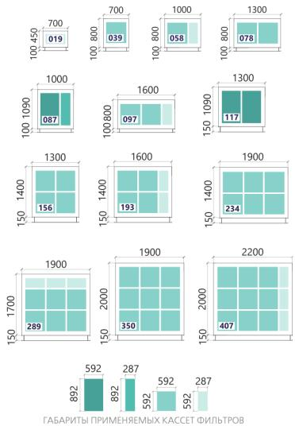
КОЛИЧЕСТВО И РАЗМЕРЫ ФИЛЬТРОВ В СЕКЦИЯХ ФИЛЬТРОВ
ВЕРОСА® ООО «ВЕЗА»
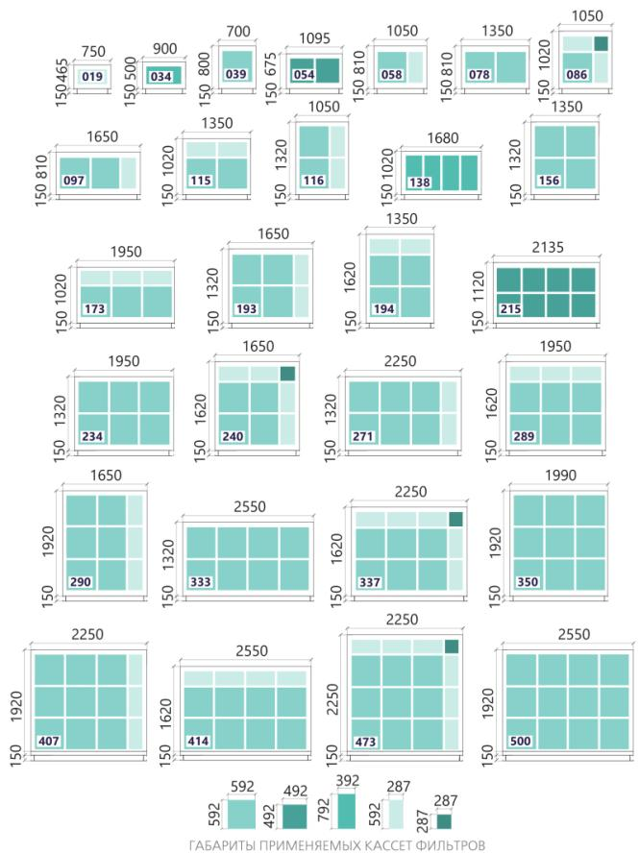
ЦЕНТРАЛЬНЫХ КОНДИЦИОНЕРОВ ВЕРОСА-500

КОЛИЧЕСТВО И РАЗМЕРЫ ФИЛЬТРОВ В СЕКЦИЯХ ФИЛЬТРОВ
ВЕРОСА® ООО «ВЕЗА»
ЦЕНТРАЛЬНЫХ КОНДИЦИОНЕРОВ ВЕРОСА-700
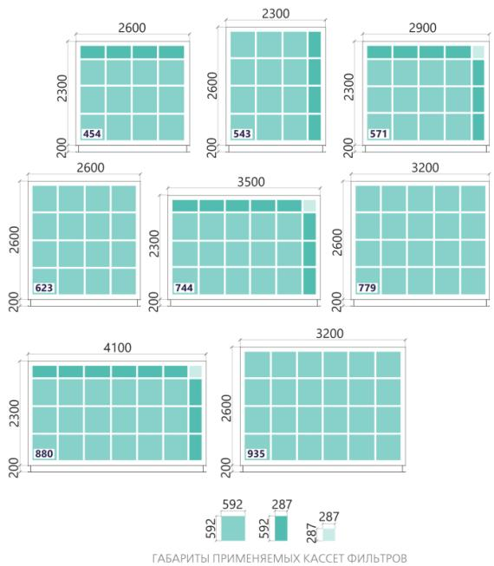

3.2.3 ТЕПЛООБМЕННИКИ
3.2.3.1 Водяной (паровой) воздухонагреватель
В процессе эксплуатации следует не реже одного раза в год очищать рабочую поверхность теплообменника. Для этого снять лицевую панель, отсоединить трубопроводы (предварительно отключив теплоноситель) и вынуть теплообменник из блока. Для очистки использовать промышленный пылесос, сжатый воздух или теплую воду с добавлением моющих средств.
Для исключения размораживания отключенного водяного теплообменника при наличии возможности понижения температуры окружающей среды до 4° С необходимо слить воду через сливное отверстие и продуть его сжатым воздухом для удаления остатков влаги.
ВНИМАНИЕ!!! Для защиты водяного воздухонагревателя от размораживания САУ кондиционера должна предусматривать автоматический режим аварийного отключения.
При остановке вентилятора и отсутствии потока воздуха необходимо ограничить расход теплоносителя так, чтобы температура внутри кондиционера не превышала 60° С. В противном случае возможно повреждение отдельных деталей и узлов кондиционера.
ВЕРОСА® ООО «ВЕЗА»
Аварийное отключение кондиционера должно происходить при понижении температуры воздуха вблизи выхода из воздухонагревателя до 10° С или температуры обратной воды до 30° С после срабатывания датчиков защиты по воздуху или воде.
При этом должны произойти следующие переходы:
- вентилятор выключается;
- клапан воздухоприемного блока закрывается;
- полностью открывается клапан по воде;
- циркуляционный водяной насос работает;
- загорается индикаторная лампа, сигнализирующая об угрозе замораживания.
3.2.3.2 ЭЛЕКТРОКАЛОРИФЕР
Электрический нагреватель запрещено включать при неработающем вентиляторе.
Поэтому необходимо при разработке системы автоматики к оборудованию (САУ) обеспечить возможность включения электрического нагревателя только после запуска вентилятора. После выключения электрического нагревателя необходимо оставить вентилятор минимум на 3 минуты включенным, чтобы произошло охлаждение ТЭНов.
Во время работы кондиционера при неработающем электронагревателе на греющих элементах скапливается пыль, наличие которой может привести к пожару. Загрязнение следует удалять промышленным пылесосом не реже одного раза в 4 месяца и обязательно перед началом отопительного сезона.
Не реже одного раза в месяц необходимо:
- проверять состояние защитного заземления;
- проверять состояние контактов на выводах ТЭН-контактные поверхности должны быть чистыми, неокисленными, плотность контактных соединений должна быть такова, чтобы не возникало искрение; не допускается работа электрокалорифера без подключенных термостатов защиты от перегрева;
- проверять сопротивление изоляции ТЭН относительно корпуса электрокалорифера – не менее 0,5 МОм. Эту проверку производить также перед каждым включением после длительного простоя (более 15 суток).
3.2.3.3 ВОЗДУХООХЛАДИТЕЛЬ ВОДЯНОЙ
В процессе эксплуатации следует не реже одного раза в год очищать рабочую поверхность теплообменника. Для этого необходимо: снять лицевую панель, отсоединить трубопроводы (предварительно отключив воду) и вынуть теплообменник из блока. Для очистки использовать промышленный пылесос, сжатый воздух или теплую воду с добавлением моющих средств.
Для исключения размораживания отключенного теплообменника при наличии возможности понижения температуры окружающей среды до 4° С необходимо слить воду через сливное отверстие и продуть его сжатым воздухом для удаления остатков влаги.
Необходимо регулярно проверять состояние каплеуловителя, поддона и проходимость водяного гидрозатвора (сифона). При загрязнении каплеуловителя его следует промыть теплой водой с моющими средствами.
3.2.3.4 ВОЗДУХООХЛАДИТЕЛЬ С НЕПОСРЕДСТВЕННЫМ ИСПАРЕНИЕМ
Для очистки рабочей поверхности использовать промышленный пылесос, сжатый воздух или теплую воду с добавлением моющих средств. При использовании теплой воды следует провести слив фреона в сборный сосуд. В противном случае возможно резкое возрастание давления и повреждение холодильной системы.
ВЕРОСА® ООО «ВЕЗА»
3.2.4 БЛОКИ УВЛАЖНЕНИЯ
3.2.4.1 ФОРСУНОЧНОЕ ОРОШЕНИЕ
Включение оросительной системы производить только при закрытой дверке.
Переливное устройство и шаровой клапан следует отрегулировать таким образом, чтобы уровень воды не опускался ниже заданного. Низкий уровень может привести к «сухой» работе насоса и повредить его.
Вся вода в системе циркуляции должна периодически заменяться. Частота этой операции зависит от степени загрязнения элементов блока. При долгих нерабочих периодах и при возможности отрицательной температуры необходимо сливать воду из бака. При нормальной эксплуатации в период простоев следует включать насос раз в 3...5 дней на несколько минут, чтобы избежать выпадения солей кальция и магния на внутренних элементах насоса, что может стать причиной его повреждения.
Не реже одного раза в месяц следует проводить чистку форсунок и мыть пластины входного и выходного сепараторов теплой водой. Очищать и промывать водяной фильтр, бак и стояки нужно по мере их загрязнения.
При неработающем блоке с форсунками из полиэтилена температура входящего воздуха должна быть не выше 80° С. Для промывки таких форсунок нельзя применять воду с температурой выше 80° С.
При долгих нерабочих периодах и при угрозе возможной отрицательной температуры необходимо сливать воду из бака.
Не пользоваться чистящими средствами, которые образуют пену.
При заполнении и сливе резервуара увлажнителя, насос увлажнителя должен быть выключен.
При планированном более продолжительном отключении увлажнителя, воду необходимо слить, a перед дальнейшей заливкой увлажнитель продезинфицировать.
Необходимо следить за герметичностью фланцевых соединений и состоянием антикоррозионного покрытия.
3.2.4.2 СОТОВОЕ УВЛАЖНЕНИЕ
Не разрешается проводить работы по обслуживанию блока сотового увлажнения при включенном защитном выключателе насоса.
Не реже одного раза в год (весной обязательно) осуществлять чистку отверстий
в распределительной головке, очищать фильтр насоса и дно резервуара от грязевых и солевых отложений.
Необходимо регулярно контролировать:
- равномерность увлажнения кассеты на входной ее стороне, при отсутствии равномерности устранить причину, вызывающую неравномерность увлажнения;
- отсутствие протечек в шлангах и местах их соединений с водопроводом;
- уровень воды в резервуаре. Он должен быть несколько (-5 мм) ниже уровня защиты от переполнения.
При засорении кассеты увлажнителя кальциевыми отложениями их необходимо заменить.

ВЕРОСА® ООО «ВЕЗА»
3.2.4.3.ПАРОВОЕ УВЛАЖНЕНИЕ
При эксплуатации парогенератора необходимо руководствоваться прилагаемыми инструкциями для этого оборудования.
При эксплуатации должна быть обеспечена задержка между выключением увлажнителя и вентилятора минимум на 3 минуты.
В процессе эксплуатации следует контролировать уровень воды в ПАРОГЕНЕРАТОРЕ, состояние паропроводов и отсутствие утечек в местах их соединений.

    - БЛОКИ ТЕПЛОУТИЛИЗАЦИИ
3.2.5.1 ТЕПЛОУТИЛИЗАТОР С ПРОМЕЖУТОЧНЫМ НОСИТЕЛЕМ
Применимы все рекомендации из п.п.3.2.3.1 и 3.2.3.3.
3.2.5.2 ПЛАСТИНЧАТЫЙ ТЕПЛОУТИЛИЗАТОР
Обязателен постоянный контроль степени загрязнения оребренной поверхности и системы отвода конденсата. Необходима постоянная очистка ребер от загрязнений с помощью пылесоса, струи сжатого воздуха или обмывка теплой водой с применением моющих средств, не разрушающих алюминий. Следует обязательно регулярно проверять поддон и проходимость водяного гидрозатвора (сифона).
Необходимо препятствовать замерзанию конденсата в вытяжном воздухе в секции пластинчатого теплоутилизатора. Поскольку при низких температурах приточного воздуха у вытяжного воздуха забирается тепло, может произойти обмерзание внутри секции теплоутилизатора. Это может привести к ограничению количества воздуха на выходе, замерзанию и, в конце концов, к повреждению рекуператора. Поэтому необходимо обеспечить исправное функционирование клапана байпаса
Описание функции: открывание клапана байпаса приточного воздуха, охлаждение вытяжного воздуха будет ограничено. В связи с этим будет проходить оттаивание и последующее выдувание конденсата из секции теплоутилтзатора в дренажный поддон.
Возможность обмерзания вытяжного воздуха можно контролировать следующими способами:
- следить за возрастанием потери давления на вытяжной стороне пластинчатого теплоутилизатора;
- следить за снижением температуры воздуха на выходе из теплоутилизатора на стороне вытяжного воздуха.
3.2.5.3 ВРАЩАЮЩИЙСЯ ТЕПЛОУТИЛИЗАТОР
Ротор теплообменника должен вращаться свободно, не цепляясь за корпус. Причиной этого может быть слишком плотное прижатие уплотняющих щеток, положение которых следует отрегулировать. Требуется контролировать натяжение ремня, передающего вращение на ротор, а также исключить его скольжение по цилиндру.
Необходима периодическая (не реже одного раза в год) очистка каналов насадки ротора, в которых протекает воздух. При загрязнении следует проводить очистку одним из перечисленных в п.3.2.5.2 способов.

3.2.6 БЛОК ВЕНТИЛЯТОРНЫЙ
Необходимо ежедневно следить за нагревом корпусов подшипников. Максимальная температура подшипников не должна превышать 85° С.
Минимум один раз в год необходимо проводить контроль износа свободного рабочего колеса. При эксплуатации происходит естественный износ свободного рабочего колеса. Отложения на крыльчатке могут привести к разбалансировке колеса, а с ней и к повреждению вентилятора. Могут появится трещины на колесе. Рабочее колесо прежде всего сварные швы проверяйте на предмет возникновения трещин.
ВЕРОСА® ООО «ВЕЗА»
При эксплуатации и техническом обслуживании вентиляторов следует контролировать появление посторонних шумов и нормальную работу ременной передачи, что косвенно определяется по стабильному напору и расходу воздуха.
Периодически раз в 6 месяцев проверять состояние болтовых соединений и натяжение ремней. Особенно тщательно следить за натяжением ремней первые 50 часов.
Натяжение клинового ремня следует проверить первый раз через 50 часов после начала эксплуатации кондиционера. Затем требуется его регулярная проверка в зависимости от эксплуатации, но не реже, чем раз в квартал. Слабое натяжение приводит к проскальзыванию ремня и его быстрому износу. Сильное натяжение ремня может привести к перегреву, повреждению подшипников и перегрузке двигателей. Следует контролировать качество клиновидного ремня и заменить его, если имеются трещины и повреждения или если он пересушен. Работы по обслуживанию клиноременной передачи производить согласно ГОСТ 1284.2-89 п. 5. Следить за чистотой ремней, так как загрязнение может вызвать повышенное скольжение и быстрый износ ремней. Загрязненные ремни промывать в теплой воде, замасленные ремни – в чистом неэтилированном бензине.
При замене клиновых ремней используйте ТОЛЬКО такие же ремни, как установлены на вентагрегате, то есть нельзя менять тип и длину ремней. При замене ремней заменяется всегда весь комплект одновременно.
Контроль натяжения осуществлять пружинным динамометром или грузом по величие прогиба ветви ремня f под действием заданной силы (веса) Р (см. рис. 42).

Рисунок 42. КОНТРОЛЬ НАТЯЖЕНИЯ
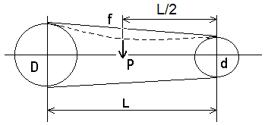
Прогиб ветви ремня f (мм) должен быть равен:
f = 1,55 L/100;
Требуемую силу (вес) выбирают в зависимости от сечения ремня и диаметра малого шкива d (см. таблицу 3).

Таблица 3. Значения для временного натяжения ремней

Сечение  ремня | SPZ
d, мм | 50-59 | 60-69 | 70-79 | 80-89 | 90-99 | 100-109 | 110-119 | 120-129 | 130-140
P, Н | 13 | 15 | 17 | 19 | 21 | 23 | 24,5 | 25,5 | 27

Сечение ремня  ВЕРОСА® ООО «ВЕЗА» | SPА
d, мм | 80-  89 | 90-  99 | 100-109 | 110-119 | 120-129 | 130-139 | 140-149 | 150-159 | 160-169 | 170-179 | 180-189 | 190-200
P, Н | 26 | 28 | 30 | 31,5 | 33,5 | 35,5 | 37 | 39 | 40,5 | 42 | 44 | 45,5

Сечение  ремня | SPB
d, мм | 110-129 | 130-149 | 150-169 | 170-189 | 190-209 | 210-229 | 230-249 | 250-269 | 270-289 | 290-310
P, Н | 67 | 70,5 | 74 | 77,5 | 81 | 85 | 92,5 | 100 | 107,5 | 113

При осмотре самого вентилятора следует проверять, свободно ли вращается колесо вентилятора, сбалансировано ли оно, нет ли биений при его вращении.
Вентилятор можно чистить только влажной тканью. Для чистки нельзя использовать никакие агрессивные чистящие средства, растворяющие краску. При попадании воды в электродвигатель, обмотки электродвигателя перед дальнейшим использованием должны быть высушены.
При замене ремней рекомендуем щупом проверить износ клинового профиля шкивов. Разница между щупом и профилем шкивов должна быть не более 0,4 мм.
Контроль вибрации вентилятора проводить каждые 12 месяцев. Предельный уровень вибрации вентилятора должен составлять не более 6,3 мм/с.
Периодически (в соответствии с характером эксплуатации) требуется очищать корпус блока вентилятора изнутри от пыли и загрязнений.
Периодически раз в 6 месяцев проверять затяжку крепежных штифтов на шкивах втулки рабочего колеса (см. приложение 8).
Для смазки необходимо пользоваться специальными инструментами. Возможное вытекание смазки в небольшом количестве является нормальным и не имеет негативного влияния на работу вентилятора, особенно при его пуске в эксплуатацию. Расчетный срок службы подшипников устанавливаемых, например, в вентиляторах Nicotra тип ADH/RDH составляет 40 000 ч. Срок службы смазки может быть короче, чем срок службы самих подшипников. Подшипники, монтируемые во втулках без масленок, не смазываются. Подшипники с масленками используются у вентиляторов, предназначенных для применения с высокой нагрузкой и в более тяжелых условиях эксплуатации. Периодическая смазка необходима для достижения полного срока службы подшипников. Смазку необходимо проводить только у вентиляторов ADH/RDH тип K, K1, K2. Вентиляторы, имеющие обслуживаемые подшипники с установленной на корпусе масленкой, должны пополняться смазкой каждые 4500 часов работы. Через три заполнения вся смазка должна быть полностью заменена.

Рекомендуемое количество смазки для вентиляторов ADH/RDH K2 560 -1000
ADH/RDH | 560 | 630 | 710-800 | 900-1000
Количество, грам | 30 | 30 | 35 | 15

При дополнительном смазывании рекомендуется литиевая смазка:
ПРОИЗВОДИТЕЛЬ | НАЗВАНИЕ СМАЗКИ
FINA  SHELL  ESSO  MOBIL  SKF | MARSON HTL 3  ALVANIA FeH3  BEACON 3  MOBILUX 3  LGMT 2/S

ПОСЛЕ ПРОВЕДЕНИЯ КОНТРОЛЬНЫХ И СЕРВИСНЫХ РАБОТ
НЕОБХОДИМО ПРОВЕРИТЬ НАПРАВЛЕНИЕ И СКОРОСТЬ ВРАЩЕНИЯ ВЕНТИЛЯТОРА
3.3 КОНТРОЛЬНЫЕ ИЗМЕРЕНИЯ
ВЕРОСА® ООО «ВЕЗА»
Периодически необходимо контролировать следующие параметры работы кондиционера и блоков:
- температуру и влажность воздуха перед и за функциональными элементами, в которых происходит соответствующая обработка воздуха;
- аэродинамическое сопротивление фильтров, а при необходимости и других узлов кондиционера,
- температуру тепло- и хладоносителей,
- производительность и напор вентилятора, токи и напряжения на потребителях электроэнергии.
Каждая проверка и контрольные измерения должны записываться в соответствующих эксплуатационных документах.
4. ТЕХНИЧЕСКОЕ ОБСЛУЖИВАНИЕ КОНДИЦИОНЕРА И БЛОКОВ ПРИ НЕОБХОДИМОСТИ ДЛИТЕЛЬНОГО ПРЕБЫВАНИЯ ОБОРУДОВАНИЯ В НЕРАБОЧЕМ СОСТОЯНИИ
ВЕРОСА® ООО «ВЕЗА»

При необходимости длительного пребывания оборудования в нерабочем состоянии его следует подвергнуть консервации. Для этого необходимо:
- отключить электропитание, ввод и отвод энергоносителей (вода, пар) и конденсата;
- слить воду изо всех емкостей и трубопроводов и произвести их полную осушку с использованием сжатого воздуха;
- отверстия присоединительных патрубков теплообменников блоков воздухонагревателей и воздухоохладителей, а также все прочие вводы и выводы воды должны быть закрыты временными заглушками;
- разобрать (при необходимости) кондиционер на отдельные блоки;
- все внутренние и внешние поверхности следует тщательно очистить от пыли, влаги и посторонних предметов;
- закрыть и застопорить съемные панели и двери;
- обтянуть кондиционер или отдельные его блоки со всех сторон, кроме нижней, полиэтиленовой пленкой, зафиксировав ее липкой лентой.
Условия хранения законсервированного оборудования в части воздействия климатических факторов должны соответствовать п.6.3 РЭ.

5. СИСТЕМА АВТОМАТИЧЕСКОГО УПРАВЛЕНИЯ (САУ)
По требованию заказчика кондиционеры комплектуются приборами автоматики и управления, обеспечивающими работу ВЕРОСА по заданным циклам и параметрам.
Система автоматизации и управления предусматривает следующие возможности:
- ОБЕСПЕЧЕНИЕ ВОЗДУХОЗАБОРА (атмосферного или смешанного рециркуляционного) – осуществляется через управление соответствующим клапаном с помощью электропривода;
- ПОДДЕРЖАНИЕ ПОСТОЯННОЙ ТЕМПЕРАТУРЫ ПРИТОЧНОГО ВОЗДУХА – температура контролируется по датчику, устанавливаемому в воздуховоде на выходе из кондиционера;
- ЗАЩИТА ВОДЯНОГО ВОЗДУХОНАГРЕВАТЕЛЯ ОТ ЗАМОРАЖИВАНИЯ – производится по температуре обратной воды и по температуре воздуха;
- ЗАЩИТА ЭЛЕКТРОКАЛОРИФЕРА ОТ ПЕРЕГРЕВА – защита осуществляется с помощью термореле аварийного перегрева. Для обеспечения электропожарной безопасности предусмотрена защита от перегрузки (К.З.), перегрева и блокировка при остановке электродвигателя вентилятора;
- РЕГУЛИРОВАНИЕ ВОЗДУХООХЛАЖДЕНИЯ – воздухоохладитель комплектуется трехходовым клапаном, управление которым осуществляется контроллером;
- ИНДИКАЦИЯ ЗАПЫЛЕННОСТИ ВОЗДУШНОГО ФИЛЬТРА – при увеличении запыленности воздушного фильтра происходит изменение разности давления по обе стороны фильтра, вследствие чего срабатывает датчик реле перепада давления фильтра, зажигается индикатор «Фильтр», как правило, без остановки работы системы;
- ИНДИКАЦИЯ ОСТАНОВКИ ИЛИ НЕИСПРАВНОСТИ ВЕНТИЛЯТОРА – при остановке или неисправности вентилятора (обрыв ремня и т.д.) происходит изменение разности давления, вследствие чего срабатывает датчик – реле давления вентилятора – выключается индикатор «Вентилятор», зажигается индикатор «Авария» и отключается кондиционер;
- ЗАЩИТА ОТ КОРОТКИХ ЗАМЫКАНИЙ И ПЕРЕГРУЗОК В ЭЛЕКТРИЧЕСКИХ ЦЕПЯХ – защита реализована стандартным образом с помощью автоматических выключателей и тепловых реле магнитных пускателей.
ВЕРОСА® ООО «ВЕЗА»

5.1 ЭЛЕМЕНТЫ САУ
Система автоматического управления имеет следующую структуру:
- ШКАФ САУ (ШСАУ) осуществляет управление работой блоков кондиционера в заданном режиме: производит прием и обработку сигналов, поступающих от контрольных датчиков и выдачу соответствующих команд
- исполнительным механизмам. Конструктивно выполнен в виде настенного шкафа, на двери которого установлены органы управления и индикаторы, а через верхнюю стенку осуществляется подвод электрокабелей;
- группа ДАТЧИКОВ осуществляет постоянный контроль над параметрами обрабатываемого воздуха и теплоносителей, циркулирующих по системам кондиционера, и выдачу информации для ШСАУ;
- группа ИСПОЛНИТЕЛЬНЫХ МЕХАНИЗМОВ (электроприводы, клапаны, насосы, вентиляторы) по команде ШСАУ открывает и закрывает воздушные клапаны кондиционера, регулирует подачу и расход воды в блоках кондиционера, обеспечивает ее циркуляцию, создает и направляет воздушный поток.
Функциональная схема САУ кондиционера показана на рис.34.

5.1.1 ШКАФ УПРАВЛЕНИЯ КОНДИЦИОНЕРОМ ЦЕНТРАЛЬНЫМ
КАРКАСНО-ПАНЕЛЬНЫМ ТИПА ШСАУ, ДАЛЕЕ ШКАФ
5.1.1.1 Устройство и работа ШСАУ
Шкаф предназначен для автоматического управления системами вентиляции и кондиционирования воздуха и может эксплуатироваться в условиях умеренного климата (УХЛ) категории размещения 4 по ГОСТ 15150, а в экспортном исполнении и в условиях тропического (Т) климата с той же категорией размещения. Внешний вид шкафа показан на рис. 44.

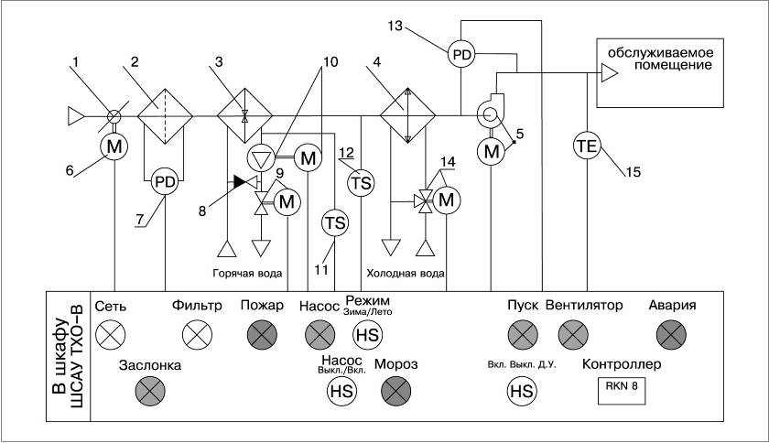
Рисунок 43. ФУНКЦИОНАЛЬНАЯ СХЕМА САУ КОНДИЦИОНЕРА

- — воздушный клапан;  - — фильтр;  - — воздухонагреватель;  - — воздухоохладитель;  - — вентилятор;  - — электропривод;  7,13 — датчик-реле давления;  - — обратный клапан; | 9 — вод. клапан двухходовой  с электроприводом;  10 – циркуляционный насос;  11 – термостат по воде;  12 – датчик – реле температуры (термостат по воздуху);  14 – вод. клапан трехходовой с электроприводом;  15 – канальный датчик температуры.
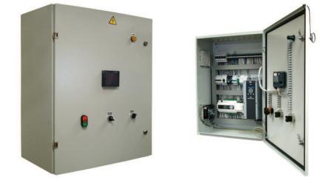
Рисунок 44. ВНЕШНИЙ ВИД ШКАФА ШСАУ
ВЕРОСА® ООО «ВЕЗА»
Устройство изготавливается в виде настенного шкафа, совмещающего автоматику и силовую часть. Сетевой фидер, силовые выходы вентилятора и внешние связи вводятся в шкаф через гермовводы, расположенные на верхней стенке шкафа. Шкаф оснащен запираемой дверцей, на которой установлены органы управления и индикации. Установочная мощность шкафа определяется суммарной мощностью коммутируемых элементов (вентиляторов, насосов и т.п.).
Шкаф имеет три режима работы: дежурный, рабочий и аварийный.
В ДЕЖУРНОМ РЕЖИМЕ включено питание шкафа при неработающем кондиционере. При этом функционирует защита от замораживания: в режиме «Зима» по воде и по воздуху, а в режиме «Лето» только по воздуху.
РАБОЧИЙ РЕЖИМ — это режим нормальной эксплуатации кондиционера.
АВАРИЙНЫЙ РЕЖИМ возникает при угрозе замораживания теплообменника, при засоренности фильтра, в случае невозможности поддержания рабочего давления в кондиционере или при срабатывании зашиты от замыканий и перегрузок в электрических цепях.
В системе предусмотрена возможность подключения пульта дистанционного управления (ПДУ), с помощью которого можно осуществлять дистанционный запуск кондиционера и контролировать его рабочее состояние. В качестве ПДУ используются кнопочные переключатели. Поставляется по дополнительному заказу.
Шкаф имеет также вход пожарной сигнализации, что обеспечивает его связь с противопожарными системами.
Маркировка расположена в левом верхнем углу правой боковой стенки шкафа.
5.1.1.2 Монтаж, запуск и эксплуатация шкафа САУ
5.1.1.2.1 Меры безопасности:
- монтажные и пусконаладочные работы могут проводиться персоналом, имеющим квалификационную группу по электробезопасности до 1000 В не ниже 3-й;
- корпус шкафа должен быть надежно заземлен многожильным медным проводом сечением не менее 4 мм² и длиной не более 5 м;
- наладочные работы при включенном напряжении разрешается проводить бригадой в составе не менее 2-х человек.
ВЕРОСА® ООО «ВЕЗА»
5.1.1.2.2 Установка и крепеж ШСАУ
ШСАУ, выполненный в виде настенного шкафа, крепится на стене при помощи винтов, вворачиваемых через специальные отверстия в задней стенке корпуса в дюбели, установленные в стене. Размер винтов и дюбелей должен соответствовать весу шкафа.
5.1.1.2.3 Подготовка к работе:
- перед началом эксплуатации шкафа после транспортирования или длительного хранения произвести внешний осмотр на предмет обнаружения механических повреждений, проверить затяжку крепления проводов, в первую очередь – силовых;
- проверить правильность и надежность подключения к системе напряжения сети 380 В (3L+N+PE), надежность заземления и соответствие установленных значений токов на автоматах защиты номинальным рабочим токам;
- произвести подключение к системе внешних устройств, проверить их исправность и правильность установок на подключаемых устройствах;
- при отсутствии системы пожарной сигнализации на соответствующие входы установить перемычку;
- переключатель «Пуск» установить в положение «Вкл.».
- включить вводной рубильник, автомат защиты питания вентилятора, автомат питания цепи питания автоматики;
- закрыть дверь шкафа и запереть ее на ключ. Система готова к работе.
ВНИМАНИЕ!!! Категорически запрещается эксплуатация ШСАУ с незапертой дверцей !!!
5.1.1.3.1 Пуск САУ и кондиционера в целом
Пуск системы производится переключателем «Пуск», при этом загорается индикатор «Пуск». Далее алгоритм работы определяется положением переключателя «Режим». В положении «Зима» сразу после подачи питания на систему должен включиться насос и загореться индикатор «Насос», при этом водяной клапан полностью открыт.
Перед запуском вентилятора производится предварительный прогрев теплообменника в течение 1...5 минут (определяется удаленностью регулировочного узла), и только после его завершения на двигатель вентилятора с помощью контактора подается трехфазное напряжение питания. При этом происходит запуск вентилятора и после выхода его на рабочий режим, определяемый дифференциальным датчиком-реле давления, срабатывающим с временной задержкой 1...3 мин, включается индикатор «Вентилятор». Если индикатор не загорится, это будет означать, что вентилятор не создает требуемое давление воздушного потока.
Одновременно с пуском вентилятора подается напряжение на привод воздушного клапана. После полного открытия клапана загорается индикатор «Заслонка».
Питание мотора вентилятора производится через автоматы защиты, которые настроены на максимально допустимый ток питания двигателя. При превышении этого значения защита выключает контактор силовой сети, размыкая ее. При этом гаснут индикаторы «Вентилятор» и «Заслонка».
Для двигателей мощностью 15 кВт и более используется система мягкого пуска и переключение «звезда-треугольник».
Насос воздухонагревателя должен быть всегда включен переключателем «Насос», однако, он будет работать только тогда, когда переключатель «Режим» установлен в положении «Зима». В цепь питания двигателя насоса включен предохранитель, защищающий мотор и силовую цепь питания двигателя от превышения максимально допустимого тока.
В режиме «Зима» активны термостаты угрозы замораживания как по воде, протекающей через воздухонагреватель, так и по воздуху.
ВЕРОСА® ООО «ВЕЗА»
Если же переключатель «Режим» установлен в положении «Лето», включение вентилятора производится без предварительного прогрева, а включение насоса и водяного клапана воздухонагревателя блокируется. Функционирует также термостат угрозы замораживания по воздуху.
5.1.1.3.2 Аварийный режим
Аварийный режим наступает, если:
- возникает угроза замораживания теплообменника;
- засоряется фильтр и загорается индикатор «Фильтр»;
- в приточном канале не выдержано рабочее давление воздушного потока, происходит отключение кондиционера и загорается индикатор «Авария»;
- токи потребления вентилятора или насоса превышают номинальные значения, и происходит срабатывание защиты.
При возникновении угрозы замораживания происходит срабатывание термостата зашиты по воздуху (рекомендуемая уставка 10 °С... 15° С) или универсального термостата защиты по обратной воде (рекомендуемая уставка 30° С... 35° С).
При этом:
- выключается вентилятор;
- закрывается воздушный клапан;
- принудительно открывается регулирующий водяной кран воздухонагревателя;
- включается насос воздухонагревателя, если он был выключен;
- загораются индикаторы «Мороз» и «Авария».
После прогрева теплообменника защита выключается, и установка включается без вмешательства оператора.

5.1.2 ДАТЧИКИ

5.1.2.1 ДАТЧИКИ ТЕМПЕРАТУРЫ
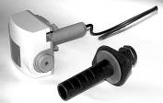
5.1.2.1.1 Канальный датчик температуры QAM 22 (рис. 45)
Предназначен для измерения температуры приточного или вытяжного воздуха в диапазоне минус 30° С... плюс 80° С.
Рисунок 45. Канальный датчик температуры QAM 22
Датчик состоит из выносного чувствительного элемента, пластмассового корпуса с крышкой на «защелках» и установочного фланца. Модификации датчика отличаются длиной чувствительного элемента, составляющей 0,4 м для QAM 22.
Вес – 0,16кг.
Установочный фланец монтируется на стенке воздуховода на выходе кондиционера.
Датчик устанавливается на фланце, а его чувствительный элемент должен пересекать поперечное сечение воздушного канала, не касаясь при этом стенок канала.
Инструкция по установке поставляется вместе с датчиком.

        - Универсальный термостат RAK-TW (рис. 46)
ВЕРОСА® ООО «ВЕЗА»
Рисунок 46. Универсальный термостат RAK-TW
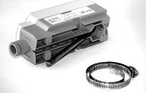
Применяется в качестве термостата угрозы замораживания по воде водяного воздухонагревателя при температуре уставки 30...35° С. Устанавливается непосредственно на трубе, отводящей воду от теплообменника, не далее 0,5 м от него. Должен быть обеспечен свободный доступ к прибору, возможность беспрепятственного обзора шкалы и установки требуемой температуры срабатывания. Не допускается наличие влаги на корпусе термостата.
Инструкция по установке и настройке поставляется вместе с термостатом. В комплект поставки входит крепежный хомут.

5.1.2.1.3 Датчик-реле температуры ТАМ 123 (рис. 47)
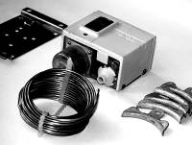
Применяется в качестве термостата угрозы замораживания по воздуху водяного воздухонагревателя при температуре уставки 10...15° С (для модификаций, используемых в ВЕРОСЕ).
В качестве выносного чувствительного элемента используется капилляр, заполненный газом, длиной 2, 4, или 6 м.
Масса не более 0,5 кг
Рисунок 47. Датчик-реле
температуры ТАМ 123
Комплект монтажных деталей поставляется вместе с прибором.
Чувствительный элемент устанавливается в воздушном канале кондиционера сразу после водяного воздухонагревателя.
Схема установки чувствительного элемента показана на рисунке 27.
Инструкция по установке и настройке входит в комплект поставки прибора.

5.1.2.1.4. Дифференциальные датчики-реле давления ОВМ 81 (-3,-5,-10) — рис. 48.
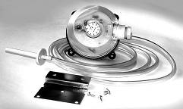
Используются в качестве датчиков перепада давления по воздуху для контроля состояния воздушных фильтров и регулировки воздушного потока кондиционера.
Рисунок 48. Датчик-реле
давления ОВМ 81
Принцип действия: разность давлений, создаваемая между двумя полостями прибора, соединенных через ПВХ трубки с выбранными зонами кондиционера, приводит к отклонению подпружиненной диафрагмы, разделяющей эти полости, и, как следствие, к переключению соответствующих электроконтактов.
Рис. 39. Дифференциальный датчик-реле давления ОВМ 81
Датчик состоит из пластикового корпуса, силиконовой диафрагмы, крышки, монтажной рамки, а также придаваемых в комплекте поливинилхлоридных трубок и крепежных элементов.
Рис. 39. Дифференциальный датчик-реле давления ОВМ 81
Регулируемый диапазон давлений:
- ОВМ 81-3 20...300 Па (0,2...3 мбар);
- ОВМ 81-5 50...500 Па (0,5...5 мбар);
- ОВМ 81-10 200... 1000 Па (2,0...10 мбар).
Рекомендации по установке и монтажу.
Датчик приспособлен для установки на стены или воздуховоды. Рекомендуется вертикальная ориентация. При другой ориентации несколько меняется порог срабатывания, что следует учитывать при настройке реле. Трубки подвода воздуха присоединяются к штуцерам из ПВХ диаметром 6 мм, врезанным в корпус воздуховода в точках контроля давления, и могут иметь любую длину, однако при длине более 2 м увеличивается время срабатывания реле.
Датчик-реле давления должен устанавливаться выше точек отбора воздуха. Для предотвращения накопления конденсата трубки должны располагаться так, чтобы они не образовывали петли и в них не было мест, в которых может скапливаться вода.
ВЕРОСА® ООО «ВЕЗА»
На рис. 49 показаны точки подключения датчика к блокам фильтров и вентиляторному блоку.
Настройка: требуемый порог срабатывания реле устанавливается с помощью ручки, расположенной под крышкой. При изготовлении датчик откалиброван для вертикального положения. При установке в горизонтальном положении необходимо учитывать:
- в положении «крышка вверх» порог переключения на 11 Па ниже, чем установлено на шкале датчика-реле давления;
- в положении «крышка вниз» порог переключения на 11 Па выше, чем установлено на шкале датчика-реле давления
Инструкция по установке поставляется вместе с датчиком.

Рисунок 49. СХЕМА ПОДКЛЮЧЕНИЯ ДАТЧИКА-РЕЛЕ ДАВЛЕНИЯ
К БЛОКАМ ФИЛЬТРОВ И ВЕНТИЛЯТОРНОМУ БЛОКУ

+ Давление на входе + Давление на входе вентилятора
- Давление на выходе - Давление на выходе вентилятора

5.1.2.3 ИСПОЛНИТЕЛЬНЫЕ МЕХАНИЗМЫ
5.1.2.3.1 Двухходовой (R2...) (рис. 50) и трехходовой (R3...) (рис. 51) регулирующие шаровые клапаны (на примере BELIMO).
Предназначены для плавного регулирования потоков горячей и холодной воды. Особенностью конструкции этих клапанов является равнопроцентная по отношению к теплообменнику характеристика потока, что позволяет в конечном итоге получить линейную зависимость между тепловым выходом и открытием (углом поворота) клапана. Этот эффект достигается установкой во входном отверстии корректирующего диска, имеющего V-образное пропускное отверстие.
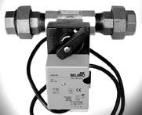
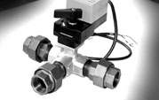

Рисунок 50. Двухходовой клапан
Рис. 51. Трехходовой клапан

Основные технические характеристики:
ВЕРОСА® ООО «ВЕЗА»
- рабочая среда вода, вода с антифризом (не более 50%);
- температура регулируемой среды 5° С...100° С;
- условное давление 1600 кПа;
- характеристика потока (R310) байпас В-АВ — 50% от величины Kvs
- величина утечки:
R2 А-АВ: герметичен при р<1400 кПа;
R3 А-АВ: герметичен при р<1400 кПа;
В-АВ: 1% от величины Kvs;
- допустимый перепад давлений 50 кПа (200 - для бесшумной работы);
- угол поворота 90°;
- положения установки вертикально или горизонтально;
- тех. обслуживание не требуется.
Шаровые клапаны могут управляться как вручную, так и посредством электроприводов (например, BELІMO), поставляемых вместе с клапанами.
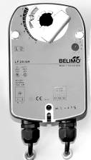
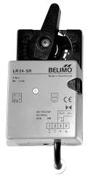
Внешний вид применяемых электроприводов (на примере BELIMO LR24-SR/NR24-SR-W) представлен на рис. 52.
Рисунок 53. Электропривод LF230-S
Рисунок 52. Электропривод LR24-SR

Приводы предназначены для управления регулирующими шаровыми клапанами R2... и R3...
Плавная регулировка осуществляется посредством стандартного управляющего сигнала 0...10 В. Привод легко крепится на клапан при помощи одного винта. Привод защищен от перегрузки, остановка происходит автоматически при достижении крайних положений.
Основные технические характеристики LR24-SR/ NR24-SR-W:
- напряжение питания 24 В 50/60 Гц, 24 В;
- расчетная мощность 4 ВА/З ВА;
- потребляемая мощность 2 Вт/1,5 Вт;
- соединительный кабель 1 м длиной, 4x0,75 мм²;
- управляющий сигнал Y 0... 10 В, вх.сопр.=100 кОм;
- рабочий диапазон Y 2... 10 В, для угла 0...90˚;
- крутящий момент min 4 Нм/10Нм (при ном. напр.);
- время полного поворота 80... 110 с /140 с;
- рабочая температура 0...50° С;
- тех. обслуживание не требуется;
- масса..........................................0,55 кг/0,5 кг (без клапана).
5.1.2.3.3 Электроприводы для воздушных клапанов с пружинным возвратом LF230, LF230-S (рис. 53).
ВЕРОСА® ООО «ВЕЗА»
Двухпозиционный привод (открыто/закрыто) с однопроводным управлением для клапанов площадью до 0,8 м².
Принцип действия: при перемещении привода в нормальное рабочее положение взводится возвратная пружина. При прекращении подачи питания энергия, запасенная в пружине, закрывает клапан.
Привод легко устанавливается непосредственно на вал клапана с помощью универсального крепежного хомута. Привод также оборудован специальным фиксатором, предотвращающим его вращение. Привод защищен от перегрузок, не требует конечных выключателей. Остановка происходит автоматически при достижении конечных положений.
Основные технические характеристики:
- номинальное напряжение 230 В, 50 Гц;
- диапазон рабочего напряжения 198... 264 В;
- потребляемая мощность:
- при движении 5 Вт;
- при удержании 3 Вт;
- крутящий момент:
- двигателя min 4 Нм (при номин. напряжении);
- пружины min 4 Нм;
- угол поворота max 95°;
- время поворота:
- двигателя 40...75 с;
- пружины 20 с. при минус 20...плюс 50 °С;
- техобслуживание не требуется;
- вес 1,55 кг.

6. ТРАНСПОРТИРОВАНИЕ И ХРАНЕНИЕ
ВЕРОСА® ООО «ВЕЗА»
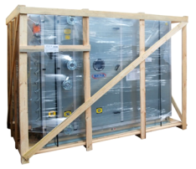
  - Кондиционеры, блоки и вспомогательное оборудование могут транспортироваться на открытых площадках автомобильным, железнодорожным, речным и морским транспортом без ограничения расстояния в соответствии с правилами перевозок, действующими на этих видах транспорта.
  - Условия транспортирования в части воздействия климатических факторов должны соответствовать группе условий хранения 9 по ГОСТ 15150.
  - Условия хранения в части воздействия климатических факторов должны соответствовать группе условий хранения 6 по ГОСТ 15150.
  - Все ЦК поставляются упакованными по отдельности в полиэтиленовой пленке или в деревянной обрешетке, или сплошном ящике, если это было оговорено при заказе.
  - Поверхность ЦК должна быть сухая, без коррозии на оцинкованной поверхности.
  - Экспедитор должен обеспечить транспортировку в сухом крытом транспортном средстве (защищенном от снега и дождя).
  - При транспортировке и перемещении отдельные секции или весь ЦК должны перевозиться только при помощи вилочного погрузчика или крана.
  - Центральные кондиционеры необходимо хранить в сухих и непыльных помещениях и предохранять их от механических повреждений, загрязнений и коррозии, вызванной постоянной конденсацией водяного пара на поверхности оборудования. При хранении ЦК необходимо предохранять от снега и дождя. Открытые стороны и проемы должны быть закрыты пленкой для предохранения от загрязнения.
  - Необходимо учитывать, что защитная упаковочная пленка на оцинкованных металлических поверхностях из-за возникающего конденсата может привести к повреждению поверхности цинка (белая ржавчина) в течение всего одного дня. Необходимо, по возможности, избегать покрытия пленкой всего оборудования, или, в крайнем случае, при помощи подходящих распорок размещать пленку на расстоянии от металлической поверхности. Нельзя допускать конденсации под полиэтиленовой пленкой (упаковкой) воды или капель воды. Эта влажность недопустима, поэтому необходимо снять упаковку, секции или моноблок высушить, и, если они должны далее храниться, то необходимо упаковать по-новому и хранить согласно пункту 6.3.
  - Транспортировка роторного рекуператора производится стандартными транспортными средствами и должна быть всегда, осуществляться в вертикальном положении (т.е. ось вращения должна быть расположена горизонтальна). При транспортировке необходимо закрепить рекуператор для избегания его опрокидывания и повреждений.
  - Секции ЦК должны всегда размещаться на ровном основании, в устойчивом положении. Они не должны быть наклонены, установлены вверх дном или одна на другой.
ВЕРОСА® ООО «ВЕЗА»
7. МЕРЫ БЕЗОПАСНОСТИ
ПРИ ПОГРУЗОЧНО-РАЗГРУЗОЧНЫХ РАБОТАХ

Погрузочно-разгрузочных работы следует выполнять в соответствии с требованиями ГОСТ 12.3.002, ГОСТ 12.3.009, учитывающими особенности выполнения работ.
7.1 Погрузочно-разгрузочные работы следует выполнять механизированным способом при помощи подъемно-транспортного оборудования и средств малой механизации. Поднимать и перемещать грузы вручную необходимо при соблюдении норм, установленных действующим законодательством.
7.2 Подъемно-транспортное оборудование и грузоподъемные приспособления должны удовлетворять «Правилам устройства и безопасной эксплуатации грузоподъемных кранов», "Правилам безопасной работы с инструментом и приспособлениями".
7.3 Груз должен быть размещен, а при необходимости закреплен на транспортном средстве так, чтобы он:
- не подвергал опасности водителя и окружающих;
- не ограничивал водителю обзорности;
- не нарушал устойчивости транспортного средства.
7.4. При перемещении грузов погрузчиками необходимо применять рабочие приспособления (вилочные захваты, крюки, ковши и др.).
7.5. При перерывах в работе и по ее окончании груз должен быть опущен.
7.6. К управлению подъемно-транспортным оборудованием допускаются лица не моложе 18 лет, прошедшие медицинское освидетельствование в порядке, установленном Минздравом РФ, прошедшие курс обучения безопасности труда в соответствии с ГОСТ 12.0.004 и имеющие право управления указанным оборудованием.
7.7. К выполнению погрузочно-разгрузочных работ допускается персонал, прошедший курс обучения и проверку знаний по безопасности труда, пожарной безопасности и оказанию первой помощи.
7.8. При выполнении погрузочно-разгрузочных работ следует использовать средства индивидуальной защиты в зависимости от вида груза и условий ведения работ.
7.9. К погрузочно-разгрузочным работам не должны допускаться рабочие и служащие в поврежденной и загрязненной спецодежде и с неисправными средствами индивидуальной защиты.
8 ПРИЛОЖЕНИЯ
ВЕРОСА® ООО «ВЕЗА»
ВЕРОСА® ООО «ВЕЗА»

8.1 ДЕМОНТАЖ И УСТАНОВКА ВЕНТИЛЯТОРОВ

8.1.1 ДЕМОНТАЖ ШКИВОВ
Выкрутите штифты втулки (3). Потом один или два штифта полностью закрутите в отжимное отверстие (4) с внутренней резьбой. Слегка постучите по шкиву.
Затяните отжимные штифты. Втулка и шкив отделятся друг от друга.
Рукой снимите шкив и стяните втулку с вала.

8.1.2 МОНТАЖ ШКИВОВ

Все металлические чистые поверхности (стопорной втулки, вала двигателя и вала вентилятора) очистите и смажьте смазкой. Стопорную втулку Taper (1) вставьте в шкив (2) и выровняйте между собой отверстия. Стопорные штифты слегка смажьте маслом и завинтите (3) – пока не затягивайте.

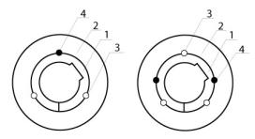
На очищенный вал наденьте шкив, подвиньте его до требуемого положения и затяните штифты (3) с моментом согласно таблицы.
Крепление шкива на вал при помощи стопорной втулки Taperlock :
1 - стопорная втулка Taper;
2 – шкив;
3 - монтажные отверстия;
4 - съемные отверстия.
Проверьте соосность торцов шкивов при помощи линейки или лазерной линейки. Обеими руками возьмитесь за шкив и сильно потяните, чтобы убедиться, что все прочно закреплено.
Внимание, при затяжке ключ не должен выскочить из штифта – может возникнуть повреждение шестигранника штифта.
После первых 50 часов работы проверьте затяжку крепежных штифтов.
Затяжку крепежных штифтов далее регулярно проверяйте при каждом систематическом обслуживании оборудования.

МОМЕНТЫ ЗАТЯЖКИ КРЕПЕЖНЫХ ШТИФТОВ

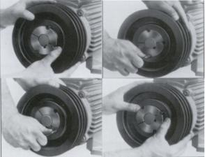  Taper-Lock® втулка | Момент  затяжки  крепежных  штифтов  (Нм) | Количество  крепежных штифтов  (шт) | Штифты с  внутренним  шестигран-  ником  (") | Ключ  (мм)
1108 | 5,6 | 2 | 1/4" | 3
1210 | 20 | 2 | 3/8" | 5
1610 | 20 | 2 | 3/8" | 5
1615 | 20 | 2 | 3/8" | 5
2012 | 30 | 2 | 7/16" | 6
2517 | 50 | 2 | 1/2" | 6
3020 | 90 | 2 | 5/8" | 8
3535 | 115 | 3 | 1/2" | 10
4030 | 170 | 3 | 5/8" | 12

8.1.3 КОНТРОЛЬ ИЗНОСА ШКИВОВ
ВЕРОСА® ООО «ВЕЗА»
Проверяйте износ клинового канала шкива.
Контроль боковых сторон канала шкива производится при помощи щупа (рис. 54).
Максимально разрешенный износ шкивов составляет 0,4 мм.
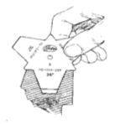
Рисунок 54 КОНТРОЛЬ БОКОВЫХ СТОРОН КАНАЛА ШКИВА

8.2 МОНТАЖ КРЫШИ ЦЕНТРАЛЬНОГО КОНДИЦИОНЕРА

ОПИСАНИЕ КОНСТРУКЦИИ КРЫШИ

Центральные кондиционеры ВЕРОСА в наружном исполнении укомплектованы стальной оцинкованной крышей (рис. 55). Крыша состоит из нескольких сегментов, которые всегда перекрывают всю ширину и длину секций ЦК. Эти отдельные сегменты крыши по длине и ширине секций ЦК имеют возможность стекания воды. По ширине сегменты крыши загнуты вверх для соединения между собой, за исключением первой и последней секций ЦК.

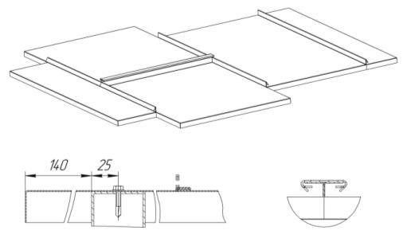
Рисунок 55. СТАЛЬНАЯ ОЦИНКОВАННАЯ КРЫША КОНДИЦИОНЕРА ВЕРОСА

СОЕДИНЕНИЕ КРЫШИ ПРИ МОНТАЖЕ

Крыши на центральных кондиционерах ВЕРОСА наружного исполнения поставляются отдельно производителем и подготовлены для соединения между собой. После составления и соединения всех секций ЦК необходимо установить крышу.
ПРИ СОЕДИНЕНИИ КРЫШИ ЦК, В СЛУЧАЕ НЕОБХОДИМОСТИ ХОЖДЕНИЯ ПО НЕЙ, НУЖНО ИСПОЛЬЗОВАТЬ ДЕРЕВЯННЫЙ МАТЕРИАЛ (ДОСКИ, ПРЕССОВАННЫЕ ПЛИТЫ, ЛИСТЫ ФАНЕРЫ), ЧТОБЫ ИЗБЕЖАТЬ ТОЧЕЧНОМУ ДАВЛЕНИЮ НА КРЫШУ И ПРЕДОТВРАТИТЬ ДЕФОРМАЦИЮ КРЫШИ
ВЕРОСА® ООО «ВЕЗА»
ПОРЯДОК ДЕЙСТВИЙ ПРИ МОНТАЖЕ КРЫШ
НА ЦЕНТРАЛЬНОМ КОНДИЦИОНЕРЕ
Секции плотно соедините между собой (см. раздел соединение секций), т.е. на контактную поверхность одной из секций наклейте самоклеящийся уплотнитель, секции притяните как можно плотнее друг к другу и прочно стяните соединения.
Оба края всей крыши ЦК заканчиваются изгибом вниз. Один из стыкуемых краев имеет дополнительный загиб для зажима с соседней секцией крыши. Сложите все сегменты крыши на центральном кондиционере.
Зажимы сожмите. Сжатие зажимов можно произвести при помощи ударов двумя молотками друг против друга.
По периметру крыши, в местах стыковки крыши с каркасом, вкрутите саморезы, которые приложены к монтажному комплекту для крыши.
В конце монтажа тщательно очистите крышу от остатков монтажных материалов (стружки от сверления и т. п.).

8.3 ОРИЕНТАЦИЯ В ТЕХНИЧЕСКОЙ СПЕЦИФИКАЦИИ
Бланк-заказ – это сопроводительная документация, уложенная в пластиковый пакет, наклеенный или вложенный в дверцу вентиляторной секции. Она содержит подробное техническое описание поставленного оборудования.
В бланк-заказе и паспорте можно найти:
  - номер заказа и заводской номер ЦК;
  - схематический рисунок комплекта с нумерацией отдельных секций;
  - мощностные параметры всего ЦК;
  - подробное техническое описание отдельных частей установки;
  - графики характеристик вентиляторов с обозначенной рабочей точкой;
  - рисунок вида спереди всего состава ЦК.

БЛАНК-ЗАКАЗ - 1-я страница
ВЕРОСА® ООО «ВЕЗА»
уникальный номер установки ВЕЗА

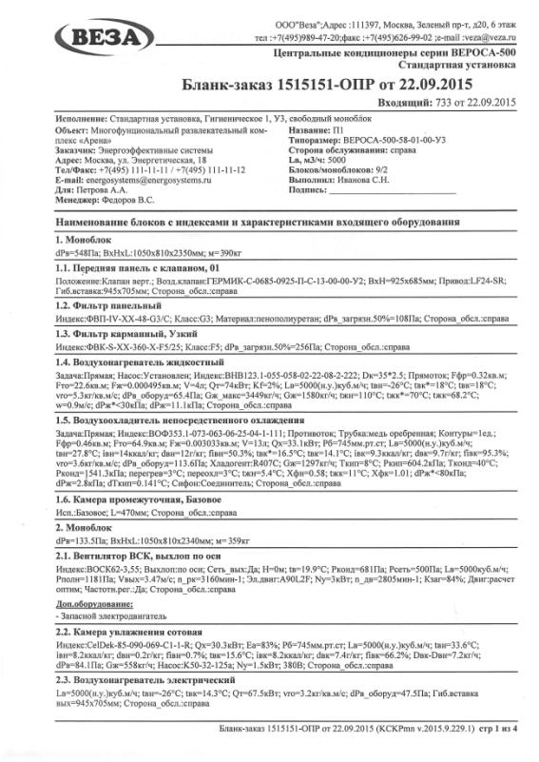

присоедини-тельный размер гибкой вставки
тип фреона
холодильная мощность охладителя
тепловая мощность жидкостного нагревателя
расход теплоносителей
- номер системы в проекте;
- индекс конд.;
- сторона обслуживания установки;
- воздухопро-изводительность установки
тип фильтра
диаметр коллектора нагревателя
мощность электрического нагревателя
параметры электродвигателя
параметры насоса увлажнения
обороты рабочего колеса вентилятора в заданной рабочей точке
дополнительное оборудование
применение частотного преобразователя
тип вентилятора
класс фильтрации
обозначение моноблока, его габаритные размеры и вес

проектные
данные
конструктивное исполнение установки

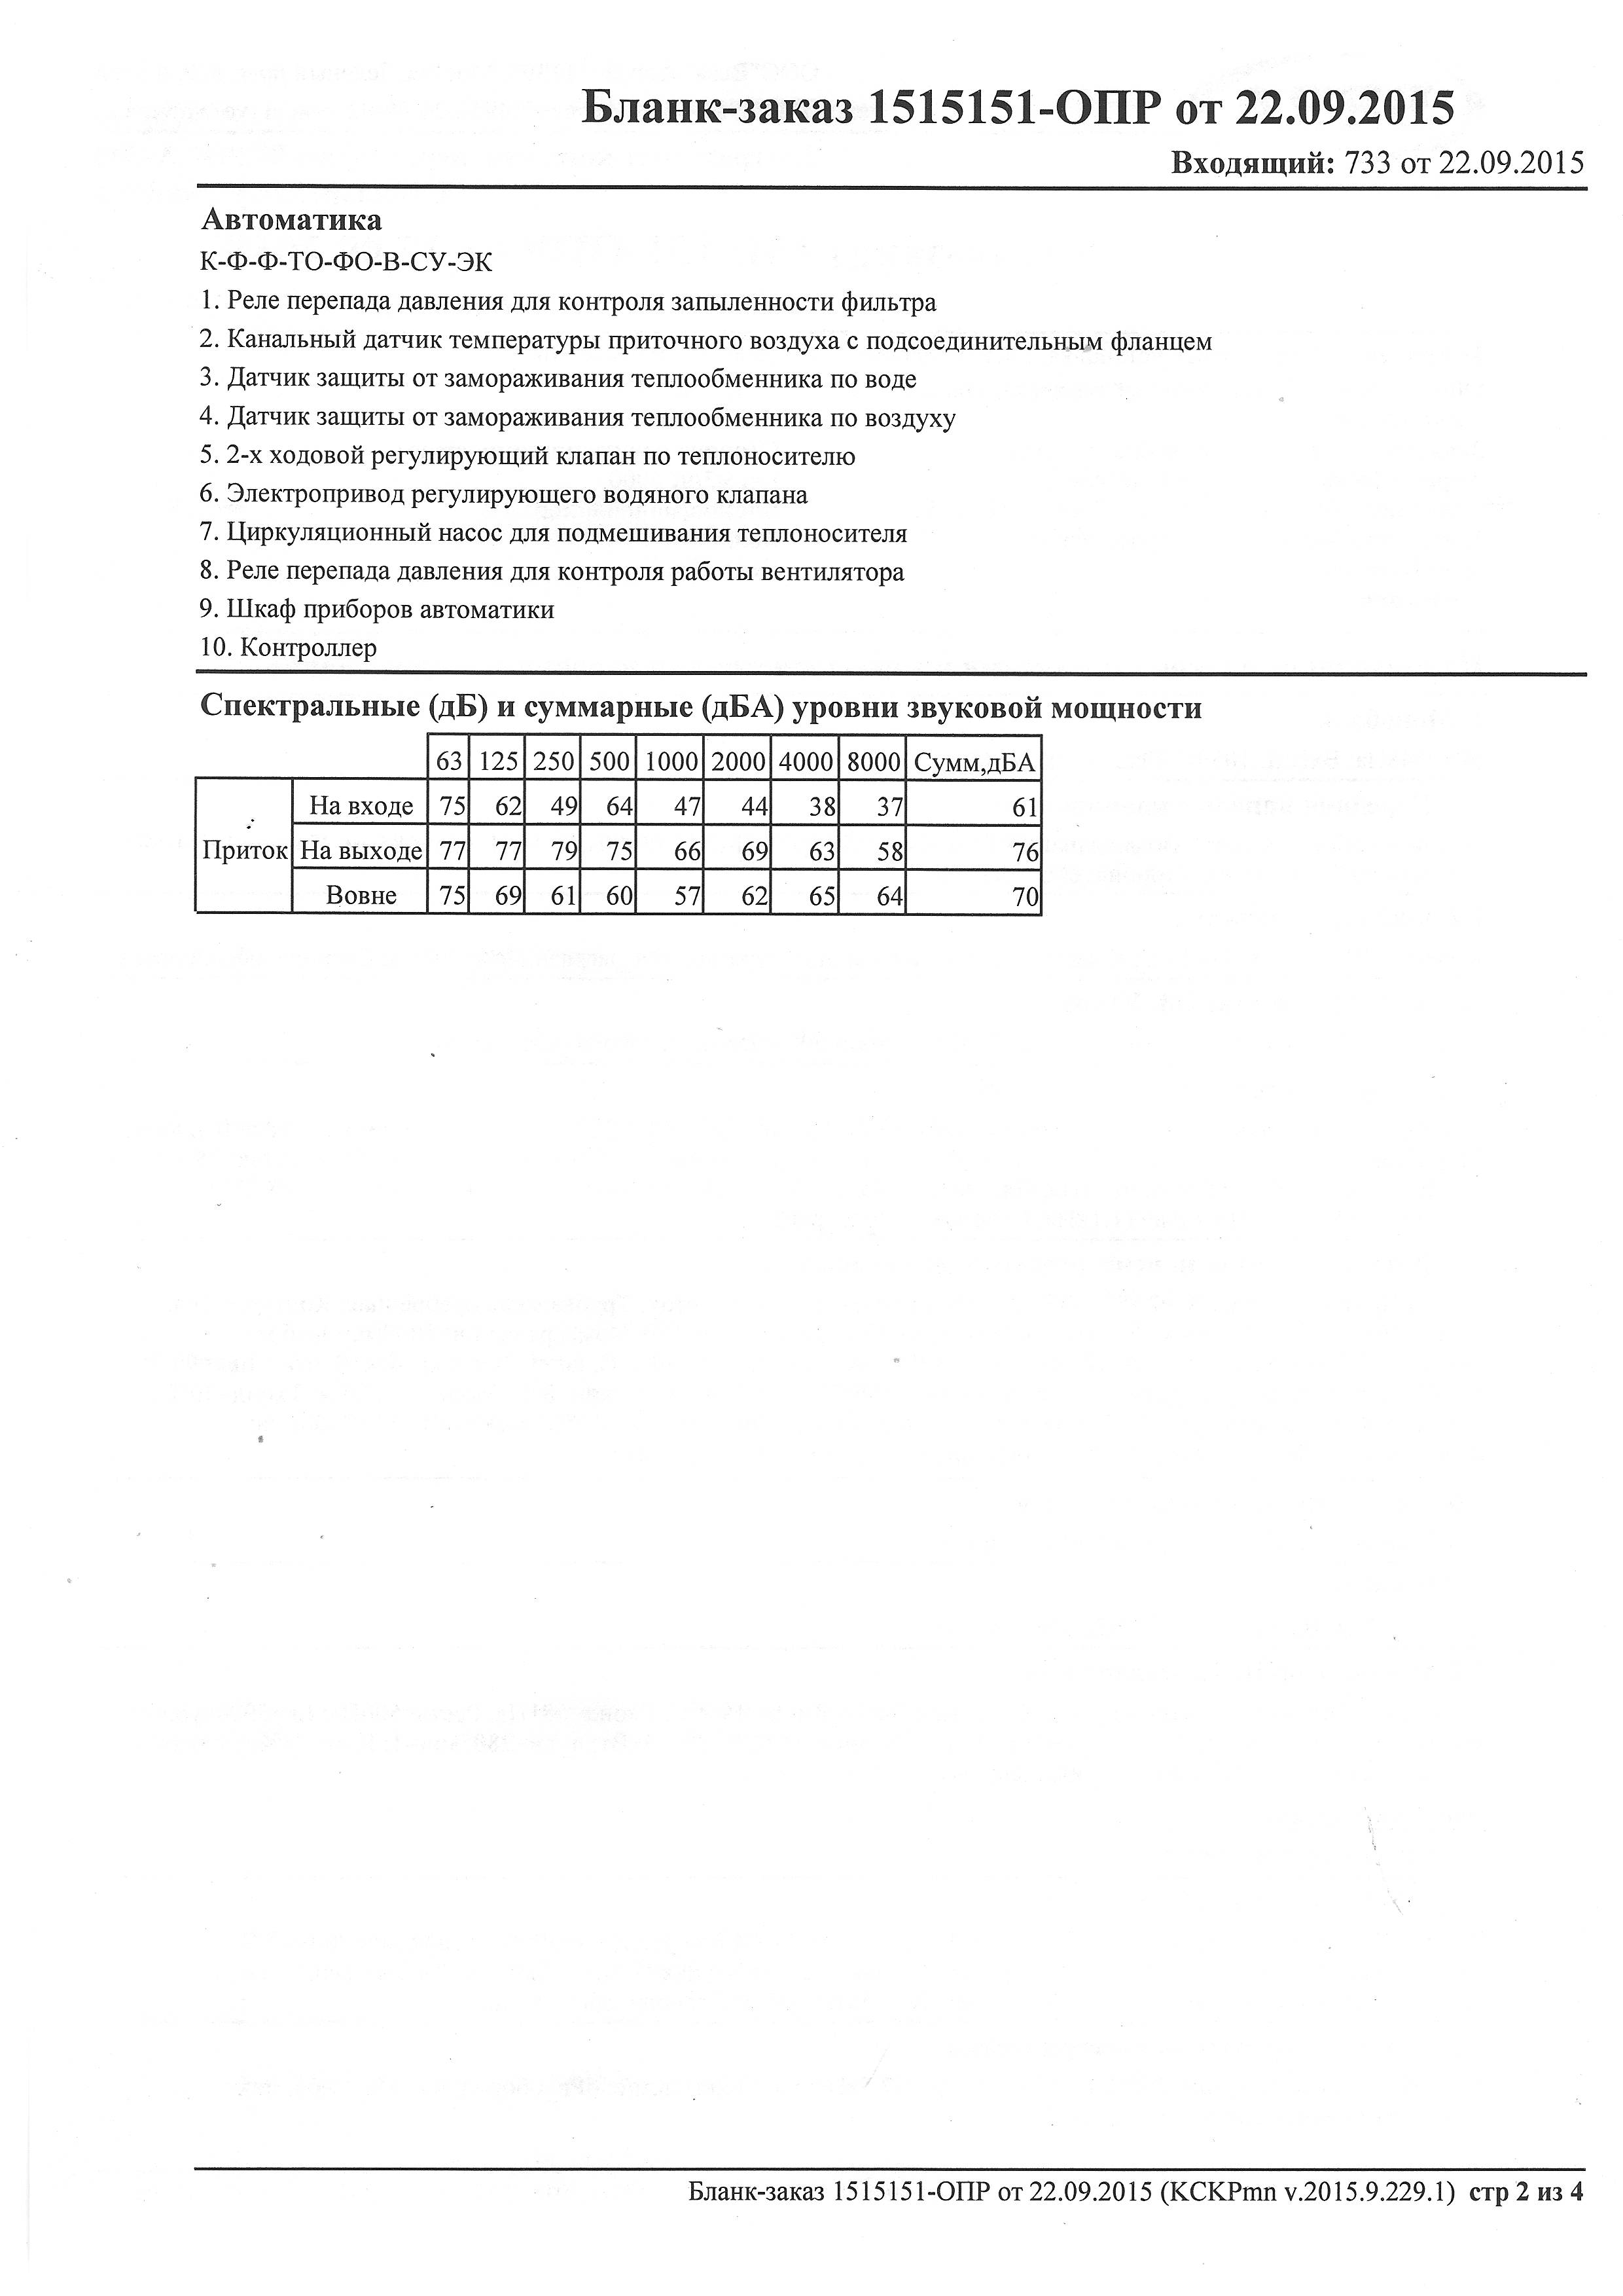
БЛАНК-ЗАКАЗ – продолжение
ВЕРОСА® ООО «ВЕЗА»
ВЕРОСА® ООО «ВЕЗА»

перечень приборов автоматики и
управления
шумовые характеристики оборудования (данные по шуму к окружению на расстоянии 2 м)

БЛАНК-ЗАКАЗ – характеристика вентилятора
ВЕРОСА® ООО «ВЕЗА»

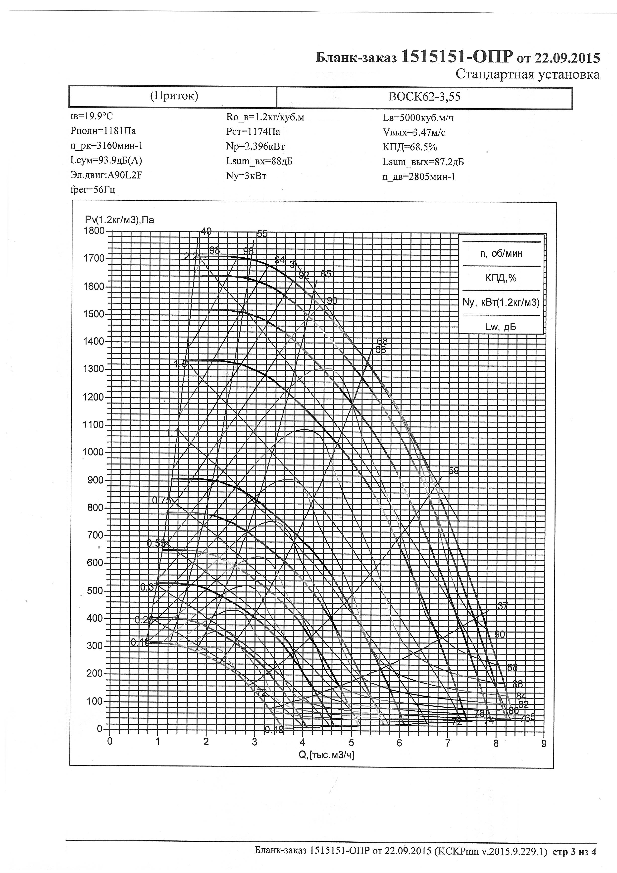
частота
регулирования
установочная мощность электродвигателя
КПД
кривые
мощности
кривые
акустической
мощности
кривые оборотов рабочего колеса
обозначение вентилятора и диаметр рабочего колеса

БЛАНК-ЗАКАЗ – схема центрального кондиционера
ВЕРОСА® ООО «ВЕЗА»
ВЕРОСА® ООО «ВЕЗА»

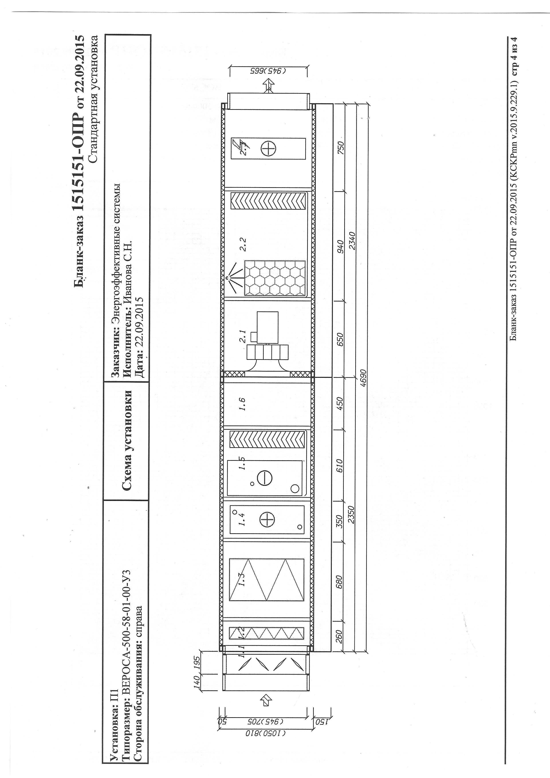
ОБЩАЯ
длина установки, мм
ДЛИНА
моноблока, мм
ПРИСОЕДИНИТЕЛЬНЫЙ размер гибкой вставки (ширина) высота, мм
НОМЕР функционального блока в перечне блоков
ГАБАРИТНЫЙ РАЗМЕР УСТАНОВКИ
(ширина) высота, мм
НАПРАВЛЕНИЕ
движения потока
воздуха

8.4 МАРКИРОВКА КАМЕР
ВЕРОСА® ООО «ВЕЗА»
ВЕРОСА® ООО «ВЕЗА»

Каждая камера или транспортная секция кондиционера имеют собственную маркировку. При комплектации оборудования рекомендуем руководствоваться, прежде всего, данными в последней строке, т.е. номер оборудования в данном заказе и номер данной секции (они одинаковы с номером секции в технической документации). Заводской номер является также важным для обратного поиска документов для поставки запасных частей. Поддерживайте таблички в читабельном состоянии. Не чистите их растворителями.

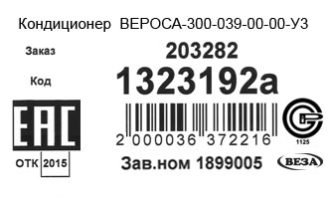
ВЕРОСА® ООО «ВЕЗА»
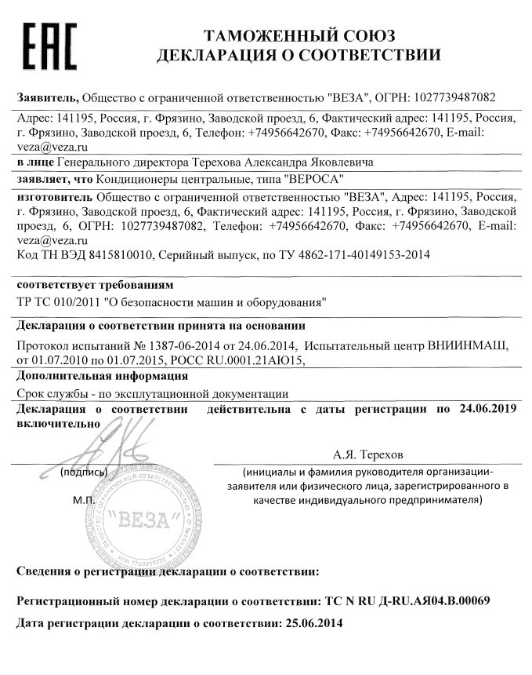

Изготовитель:
ООО «ВЕЗА», Россия.
Адрес: 141190, г.Фрязино, Московская обл., Заводской проезд, 6.
Тел. (095) 745-15-73; Факс (095) 745-15-73;
e-mail: veza@veza.ru; http://www.veza.ru

ВЕРОСА® ООО «ВЕЗА»

